МИНИСТЕРСТВО ОБРАЗОВАНИЯ КРАСНОЯРСКОГО КРАЯ

краевое государственное автономное

профессиональное образовательное учреждение

«Емельяновский дорожно-строительный техникум»

**ФОНД**

**ОЦЕНОЧНЫХ СРЕДСТВ**

**ПО УЧЕБНОЙ ДИСЦИПЛИНЕ/ПРОФЕССИОНАЛЬНОМУ МОДУЛЮ**

**ПМ.03 ОРГАНИЗАЦИЯ РАБОТЫ ПЕРВИЧНЫХ ТРУДОВЫХ**

**КОЛЛЕКТИВОВ**

по специальности среднего профессионального образования

23.02.04 Техническая эксплуатация подъемно-транспортных, строительных,

дорожных машин и оборудования (по отраслям)

|  |  |
| --- | --- |
| Рассмотрено на заседании МО_________________  протокол №___  от «___»__________20__ г.,  Председатель МО  ____________/_____________  (подпись) И.О.Фамилия |  |

Емельяново

Фонд оценочных средств составлен в соответствии с рабочей программой, разработанной на основе Федерального государственного образовательного стандарта среднего профессионального образования по 23.02.04 Техническая эксплуатация подъемно-транспортных, строительных, дорожных машин и оборудования (по отраслям)

по профессиональному модулю ПМ 03 Организация работы первичных трудовых коллективов

Составители: Ермоленко Евгения Игоревна, преподаватель экономики

(Ф.И.О., должность)

**СОДЕРЖАНИЕ**

|  |  |
| --- | --- |
|  | стр. |
| 1. **Общие положения** | 4 |
| 1. **ПАСПОРТ фонда оценочных средств** | 6 |
| Таблица 1 – Контроль и оценка освоения учебной дисциплины по темам (разделам) | 6 |
|  |  |
| 1. **контрольно-Оценочные средства текущего контроля**   Практические и лабораторные работы (критерии оценки) | 8 |
| 1. **контрольно-Оценочные средства промежуточной аттестации и критерии оценок** | 44 |
| 1. **Литература** | 46 |

**1. Общие положения**

Результатом освоения профессионального модуля ПМ 03 Организация работы первичных коллективов являются освоенные умения и усвоенные знания, направленные на формирование общих и профессиональных компетенций.

Форма промежуточной аттестации по профессиональному модулю ПМ 03 Организация работы первичных коллективов - Дифференцированный зачет, Экзамен.

|  |  |  |
| --- | --- | --- |
|  | ***Промежуточная аттестация*** | ***Форма проведения*** |
| 8 семестр | Дифференцированный зачет | *Собеседование* |

Итогом дифференцированного зачета является качественная оценка в баллах от 1 до 5.

**Результаты освоения профессионального модуля, подлежащие проверке:**

В результате контроля и оценки по профессиональному модулю обучающийся должен **уметь:**

У1 - организовывать работу персонала по эксплуатации подъемно-транспортных, строительных, дорожных машин и оборудования;

У2 - осуществлять контроль за соблюдением технологической дисциплины при выполнении работ;

У3 - составлять и оформлять техническую и отчетную документацию о работе производственного участка;

У4 - разрабатывать и внедрять в производство ресурсо- и энергосберегающие технологии, обеспечивающие необходимую продолжительность и безопасность работы машин;

У5 - участвовать в подготовке документации для лицензирования производственной деятельности структурного подразделения;

У6 - свободно общаться с представителями отечественных и иностранных фирм-производителей подъемно- транспортных, строительных, дорожных машин и оборудования

В результате контроля и оценки по профессиональному модулю обучающийся должен **знать:**

З1 - основы организации и планирования деятельности организации и управления ею;

З2 - основные показатели производственно-хозяйственной деятельности организации;

З3 - виды и формы технической и отчетной документации;

З4 - правила и нормы охраны труда

В результате контроля и оценки по профессиональному модулю обучающийся должен иметь **практический опыт**:

ПО1 -организации работы коллектива исполнителей в процессе технической эксплуатации подъемно- транспортных, строительных, дорожных машин и оборудования;

ПО2 -планирования и организации производственных работ в штатных и нештатных ситуациях;

ПО3 -оценки экономической эффективности производственной деятельности при выполнении технического обслуживания и ремонта подъемно- транспортных, строительных, дорожных машин и оборудования, контроля качества выполняемых работ

ПО4 -оформления технической и отчетной документации о работе производственного участка

Общие и профессиональные компетенции:

ОК 01 Выбирать способы решения задач профессиональной деятельности, применительно к различным контекстам

ОК 02 Осуществлять поиск, анализ и интерпретацию информации, необходимой для  
выполнения задач профессиональной деятельности

ОК 03 Планировать и реализовывать собственное профессиональное и личностное развитие.

ОК 04 Работать в коллективе и команде, эффективно взаимодействовать с коллегами,  
руководством, клиентами.

ОК 05 Осуществлять устную и письменную коммуникацию на государственном языке Российской Федерации с учетом особенностей социального и культурного контекста.

ОК 07 Содействовать сохранению окружающей среды, ресурсосбережению эффективно действовать в чрезвычайных ситуациях.

ОК 09 Использовать информационные технологии в профессиональной деятельности

ОК 10 Пользоваться профессиональной документацией на государственном и иностранном языке.

ОК 11 Использовать знания по финансовой грамотности, планировать предпринимательскую деятельность в профессиональной сфере

ПК 3.1 Организовывать работу персонала по эксплуатации подъемно-транспортных, строительных, дорожных машин и оборудования

ПК 3.2 Осуществлять контроль за соблюдением технологической дисциплины при выполнении работ

ПК 3.3 Составлять и оформлять техническую и отчетную документацию о работе ремонтно-механического отделения структурного подразделения.

ПК 3.4 Участвовать в подготовке учетной документации для лицензирования производственной деятельности и структурного подразделения.

ПК 3.5 Определять потребность структурного подразделения в эксплуатационных и ремонтных  
материалах для обеспечения эксплуатации машин и механизмов

ПК 3.6 Обеспечивать приемку эксплуатационных материалов, контроль качества, учет, условия  
безопасности при хранении и выдаче топливно-смазочных материалов

ПК 3.7 Соблюдать установленные требования, действующие нормы, правила и стандарты,  
касающиеся экологической безопасности производственной деятельности структурного подразделения

ПК 3.8 Рассчитывать затраты на техническое обслуживание и ремонт, себестоимость машино-смен подъемно-транспортных, строительных и дорожных машин

**2. Паспорт**

**фонда оценочных средств**

**по ПМ 03 ОРГАНИЗАЦИЯ РАБОТЫ ПЕРВИЧНЫХ КОЛЛЕКТИВОВ**

(наименование дисциплины/модуля)

Таблица 1. Контроль и оценка освоения профессионального модуля по темам (разделам).

|  |  |  |
| --- | --- | --- |
| **Разделы, темы** | **Наименование оценочного средства** | **Проверяемые У, З, ОК, ПК** |
| ***4 Курс 8 семестр*** |  |  |
| ***Текущий контроль*** |  |  |
| **Конфликтные ситуации в дорожно-строительных организациях** | Практическое занятие 1: Конфликтные ситуации в дорожно-строительных организациях | У1, ПО1  ОК01,ПК3.1 |
| **Структура затрат** | Практическое занятие 2: Структура затрат | У2, ПО2,  ОК02,ПК3.2 |
| **Номенклатуры и состава проектной документации** | Практическое занятие 3: Номенклатуры и состава проектной документации | У3, ПО 3  ОК03, ПК3.5 |
| **Расчет технолого-нормировочной карты** | Практическое занятие 4: Расчет технолого-нормировочной карты | У3, ПО4  ОК 03, ПК3.3 |
| **Проектирование технологической оснастки** | Практическое занятие 5: Проектирование технологической оснастки | У3, ПО4  ОК 03, ПК3.3 |
| **Составление должностной инструкции** | Практическое занятие 6: Составление должностной инструкции | У3, ПО4  ОК 03, ПК3.3 |
| **Контрольно-измерительные приборы** | Практическое занятие 7: Контрольно-измерительные приборы | У2, ПО2  ОК07, ОК09,ПК3.2 |
| **Порядок установки приборов на машинах** | Практическое занятие 8: Порядок установки приборов на машинах | У4, ПО1  ОК02, ПК3.7 |
| **Порядок установки устройств безопасности** | Практическое занятие 9: Порядок установки устройств безопасности | У4, ПО1  ОК02, ПК3.7 |
| **Проверка исправности** | Практическое занятие 10: Проверка исправности | У4, ПО1  ОК02, ПК3.7 |
| **Состав проектной документации** | Практическое занятие 11: Состав проектной документации | У5, ПО4  ОК05, ПК3.7 |
| **Изучение образцов документации** | Практическое занятие 12: Изучение образцов документации | У5, ПО4  ОК05, ПК3.7 |
| **Документация для лицензирования предприятий** | Практическое занятие 13: Документация для лицензирования предприятий | У5, ПО4  ОК05, ПК3.7 |
| **Пакет документации для сертификации продукции** | Практическое занятие 14: Пакет документации для сертификации продукции | У5, ПО4  ОК05, ПК3.7 |
| **Консультация** | 1. Выбор тематики курсовой работы |  |
| **Консультация** | 2. Состав курсовой работы |  |
| **Консультация** | 3. Формулировка актуальности |  |
| **Консультация** | 4. Формулировка целей и задач |  |
| **Консультация** | 5. Характеристика системы технического обслуживания машин |  |
| **Консультация** | 6. Расчет численности производственных рабочих |  |
| **Консультация** | 7. Расчет фонда заработной платы рабочих |  |
| **Консультация** | 8. Расчет технико-экономических показателей |  |
| **Консультация** | 9. Предложения по совершенствованию |  |
| **Консультация** | 10. Процедура защиты курсовых работ |  |
| ***Промежуточный контроль*** |  |  |
| Дифференцированный зачет | Вопросы к зачету |  |
| Экзамен | Билеты к экзамену |  |

1. **Оценочные средства текущего контроля**

**3.1. Практические и лабораторные работы**

**Перечень практических и лабораторных работ.**

**Практическая работа №1**. Конфликтные ситуации в дорожно-строительных организациях

**Цель работы:** *.*Ознакомиться с возможными конфликтными ситуациями в организациях железнодорожного транспорта

**Методические указания по практическому занятию:**

1.Ознакомиться с понятием ―конфликт

2.Изучить типы и причины конфликтов.

3.Изучить способы управления конфликтной ситуацией.

Задание:

1. Ознакомиться с приведенными краткими теоретическими сведениями.

2. Разобрать конфликтную ситуацию, определите субъекты конфликтов, предмет конфликта, мотивы конфликтующих, образ конфликтной ситуации, определите позиции участников относительно друг друга разрешите конфликтную ситуацию

**Теоретический материал:**

*Коллектив* - это сложная система, состоящая из множества связанных между собой групп людей и отдельных личностей.

В руководящей работе, трудно избежать крупных и тем более малых служебных конфликтов, которые практически являются неотъемлемой стороной деятельности управленческого персонала. Источниками конфликтных ситуаций в первичных трудовых коллективах являются:

* расхождение индивидуальных и общественных интересов;
* несоответствие способов действия отдельных людей принятым в коллективе нормам (невоспитанность, нетактичность, грубость к товарищам по работе);
* резкое расхождение взглядов различных членов коллектива на одни и те же явления действительности, связанных с их трудовой и внетрудовой деятельностью (недобросовестность, недисциплинированность и т.д.);
* недостатки в организации производства и труда;
* нечеткое распределение функций и ответственности между работниками.

Само слово «конфликт» имеет латинский корень и означает в буквальном переводе «столкновение». *Конфликт* - это несогласие между двумя и более сторонами (лицами или группами), когда каждая сторона старается сделать так, чтобы были приняты именно ее взгляды или цели и помешать другой стороне сделать то же самое. Конфликт начинается с конфликтной ситуации, которая состоит из участников конфликта и объекта

конфликта, то есть причины, из-за которой оппоненты вступают в противоборство. Для управления конфликтом нужно разобраться с причинами, научиться разрешать конфликтную ситуацию.

Психологи выделяют 4 основных вида конфликтов:

* Внутриличностный - возникает в силу того, что требования организации не совпадают с личностными потребностями. *Пример.* Сотрудник получает указание руководителя, которое противоречит его убеждениям.
* Межличностный - психологическое столкновение людей с разными взглядами. Делятся на горизонтальные и вертикальные.

«Горизонтальные» конфликтные ситуации имеют место между рядовыми членами коллектива. «Вертикальные» - конфликт между руководителем и подчиненными.

*Пример.* Борьба за привлекательную вакансию, если на место есть несколько претендентов.

* Между личностью и группой - возникают, когда личность имеет интересы и позиции, отличные от интересов всей группы.

*Пример.* Новый сотрудник приходит в коллектив и ведет себя настолько вызывающе, что давно работающие коллеги отказываются с ним сотрудничать.

* Межгрупповой - конфликты между формальными и неформальными группами, а также между организацией и отдельными группами. *Пример.* В коллективе 5 сотрудников, каждый намеривается идти в отпуск в летнее время.

Различают три основных стадии конфликтной ситуации:

* предконфликтная;
* собственно конфликт;
* разрешение конфликта.
  1. Способы управления конфликтной ситуацией.

Существует несколько эффективных способов управления конфликтной ситуацией, которые можно подразделить на две категории: структурные методы и межличностные стили.

Применение *структурных методов* — задача руководителя. Одним из лучших методов является простое и подробное объяснение сотруднику того, что от него требуется. Если подчиненные имеют разногласия по какому-либо вопросу, должен вмешаться общий начальник. Такой метод называют — применением координации и интеграции. Еще один эффективный структурный метод — направление усилий всех участников конфликта на достижение общей цели. Управлять конфликтной ситуацией можно и применяя в качестве метода совершенствование системы вознаграждения.

*Межличностные стили разрешения конфликтов* используются всеми нами независимо от должностей и рангов. Различают пять основных межличностных стилей:

* + - Уклонение подразумевает, что человек старается уйти от конфликта.
    - Сглаживание. При таком подходе проблема, лежащая в основе конфликта, не решается, но стороны прилагают усилия, чтобы эмоции не вышли из-под контроля ради групповой солидарности. Проблема остается, противоречия накапливаются, хотя внешне все благополучно.
    - Принуждение. Тот, кто применяет этот стиль, ведет себя агрессивно и использует власть путем давления и угрозы. В тех ситуациях, когда руководитель имеет значительную власть над подчиненными, этот стиль может быть эффективным.
    - Компромисс. Многим кажется, что этот межличностный стиль наиболее оптимален. Специалисты считают, что такой подход возможен на поздних стадиях развития конфликта. Компромисс подразумевает принятие точки зрения другой стороны, но лишь до определенной степени. «Идти на компромисс» — значит, делать уступки другой стороне, но не потому что согласен, а потому что «некуда деться». Опасность компромисса кроется в том, что тот, кто делает уступки, стремится взять реванш тогда, когда у него будет больше власти.
    - Решение проблемы. Данный стиль означает признание различий во мнениях и проявление готовности слышать точку зрения противоположной стороны, чтобы понять причины конфликта и найти курс действий, приемлемый для обеих сторон. При таком подходе стороны не фиксируют внимание на своих позициях, а ищут лучший вариант. Чтобы решить проблему, сначала нужно сформулировать цель, а потом переходить к поиску решения. Стоит искать решение, приемлемое для обеих сторон. Важно в процессе обсуждения создать атмосферу доверия, это поможет сделать взаимный обмен информацией более продуктивным.

В сложных ситуациях, когда появление конфликтующих мнений вполне естественно, для принятия решения наиболее подходит стиль решение проблемы. Он позволяет открыто обсуждать расхождения мнений, не скрывая разногласий, но и не подчеркивая жесткость позиций. Другие стили тоже могут привести к разрешению конфликта, хотя, возможно, и не очень оптимальному.

Каждому руководителю необходимо уметь правильно вести себя в конфликтной ситуации с целью ее разрешения. Для этого необходимо организовать ситуацию, управлять ее развитием, прогнозировать последствия, принимать решения, устранять отрицательные ее последствия, извлекать из нее положительный эффект.

Уменьшению степени конфликтности в отношениях сотрудников, предотвращению и разрешению конфликтов способствуют:

* + - четкая организация производства;
    - рациональный подбор и расстановка кадров;
    - систематическая воспитательная работа в коллективе;
    - формирование положительных традиций;
    - систематическое самовоспитание руководителя и общение с коллективом;
    - своевременная оценка работы членов коллектива.

**Задача 1**

Руководство фирмы получило жалобу от одного из сотрудников.

К вам с жалобой на грубое недостойное поведение мастера обращается один из самых добросовестных и квалифицированных работников вашего коллектива. Как вы отреагируете? Теперь представьте, что с аналогичной жалобой пришел один из самых недобросовестных работников, не раз допускавший дисциплинарные проступки. Как надо отреагировать в этом случае? Повести себя в обоих случаях одинаково? Или, наоборот, реакция должна быть разной? Какой позиции вы придерживаетесь? Аргументируйте ее.

Вам позвонил ваш руководитель, который сказал, что у него на приеме был работник из вашего подразделения, высказывавший претензии к вам, считающий, что вы относитесь к нему предвзято и необъективно. Для вас это полная неожиданность. Руководитель просит вас разобраться в сложившейся ситуации и переговорить с работником. Продумайте план беседы. С чего вы начнете разговор, какие вопросы вы зададите вашему собеседнику и что хотите услышать от него, чем предпочли бы завершить разговор?

Генеральный директор фирмы назначает рабочую группу для изучения жалобы и выработки предложений для принятия решения. Состав рабочей группы: менеджер по кадрам — руководитель; специалист по связям с общественностью; юрист фирмы.

**Задача 2**

В комплексной бригаде строителей сложились следующие негативные традиции:

Часть рабочего времени отдельные члены бригады выполняли «левые» работы, нередко используя материалы со стройки.

Заработанные «левые» деньги (часть денег), как правило, использовались для организации совместного застолья.

Инициатором и руководителем «левых» заработков и застолий был неформальный лидер «Ломов». Он же отбирал для «левых» работ наиболее лояльных к нему членов бригады.

В бригаде нередки были опоздания и прогулы без уважительной причины. Остальные члены бригады вынуждены были работать за всю бригаду, как во время прогулов, так и во время выполнения частью бригады «левых» работ.

Бригадир, пожилой человек, дорабатывающий до пенсии, фактически не вмешивается в сложившиеся в бригаде традиции.

В бригаду приходит на постоянную работу молодой, инициативный, но уже опытный рабочий «Новиков». Он видит, что часть бригады во главе с неформальным лидером «Ломовым» паразитирует за счет остальных ее членов. «Новиков» не желает, чтобы его труд присваивали «паразиты» и он начинает действовать.

**Задача 3**

В конструкторском бюро не сложились отношения начальника отдела с коллективом. Начальник отдела был назначен на должность два месяца назад. До этого он работал в другом отделе и имел хорошую репутацию как специалист. Имеет большое количество изобретений; один из научных проектов, руководителем которого он был как ведущий инженер по предыдущей должности в другом отделе, получил высшую оценку на международной выставке. Проанализируйте причины, которые могли лечь в основу конфликта между новым начальником и коллективом.

**Задача 4**

На собрании рабочего коллектива обсуждался вопрос о представлении к почетному званию «Почётный железнодорожник» сотрудника А. Вопрос о представлении к такому званию по соответствующему по-ложению мог решаться либо открытым, либо тайным голосованием. После короткого обсуждения кан-дидатуры сотрудник Б внес предложение: процедуру выдвижения произвести тайным голосованием. В результате итоги голосования оказались не в пользу А. Дополнительная информация: 1) инициатором представления А к почетному званию выступил руководитель коллектива; 2) руководителю были из-вестны негативные высказывания в адрес А некоторых сотрудников коллектива по поводу якобы имев-ших место незаслуженных продвижений по работе (А до смены руководителя коллектива, которая про-изошла за два года до представления его к почетному званию, несмотря на успехи в производственной деятельности, не находил должной оценки со стороны бывшего руководителя М. С приходом нового руководителя А был назначен на вышестоящую должность); 3) численность коллектива, в котором тру-дился соискатель почетного звания, была небольшая – 25 человек, в их числе были четверо сотрудни-ков, имевших почетное звание, и трое претендовавших на него. Проанализируйте данную ситуацию на предмет ее конфликтности.

**Контроль выполнения.**

Отметка «**отлично**» ставиться при правильном определении субъекта конфликтов**,** предмета конфликта, мотивов конфликтующих, образа конфликтной ситуации, определении позиции участников относительно друг друга разрешите конфликтную ситуацию.

Отметка «**хорошо**» ставиться при правильном определении субъекта конфликтов**,** предмета конфликта, мотивов конфликтующих, образа конфликтной ситуации.

Отметка «**удовлетворительно**» ставиться при правильном определении субъекта конфликтов**,** предмета конфликта, мотивов конфликтующих

**Практическая работа №2**. Структура затрат

**Цель работы:**Ознакомиться и изучить структуры и расчет затрат при эксплуатации дорожных машин.

**Методические указания по практическому занятию:**

1.Ознакомиться с основными положениями по эксплуатации машин и механизмов дорожно-строительного хозяйства.

2. Ознакомиться с сущностью системы обслуживания и ремонта машин и механизмов дорожно-строительного хозяйства.

3. Изучить структуры межремонтного цикла путевых машин и механизмов.

4. Изучить схему типового технологического процесса ремонта машин.

5. Ознакомиться с технологической картой ремонта машин.

6 Ознакомиться и изучить затраты при ремонте дорожных машин.

**Задание:**

1. Ознакомиться с приведенными краткими теоретическими сведениями.

2. Решить задачу

**Теоретический материал:**

Эксплуатация машины – это совокупность процессов по вводу в эксплуатацию, использованию машины по назначению, транспортированию, монтажу и ремонту, техническому обслуживанию, ремонту и хранению.

В соответствии с государственной нормативной документацией (ГОСТ 25866-61) под эксплуатацией машин понимают стадию жизненного цикла, на которой реализуется, поддерживается и восстанавливается их качество.

На всех этапах эксплуатации машин и механизмов главными задачами обслуживающего персонала являются:

* поддержание и восстановление их работоспособности;
* соответствие параметров машин значениям, указанным в технических характеристиках;
* соблюдение режимов работы машин в процессе их функционирования;
* хранение машин в периоды, когда они не используются по назначению;
* обеспечение машины рекомендованными эксплуатационными материалами (топливо, смазочные материалы, специальные жидкости и др.), а также их транспортирование.

Ввод машины эксплуатацию определяются готовностью машины к использованию по назначению с необходимой производительностью и наибольшей эффективностью, при обеспечении безопасности обслуживания и документального оформления в установленном порядке.

Для изучения конструкции машины и правил ее эксплуатации (использования, технического обслуживания, транспортирования, хранения) должны быть составлены эксплуатационные документы.

Номенклатура (перечень) эксплуатационных документов включает:

* формуляр или паспорт;
* техническое описание;
* инструкция по эксплуатации и ТО (техническое обслуживание);
* инструкция по монтажу, пуску, регулированию и обкатке на месте;
* ведомости ЗИП (запасные части, инструмент и принадлежности) и материалов для ее эксплуатации, технического обслуживания и текущего ремонта.

В процессе технической эксплуатации путевых машин (специального подвижного состава), строительных машин и механизмов важное место занимает система планово-предупредительного технического обслуживания и ремонта – система ППР.

Планово – означает, что операции технического обслуживания проводятся по заранее составленному плану.

Предупредительная – операции технического обслуживания должны предупреждать возникновение неисправностей.

В соответствии с ГОСТ 18322-78 все работы, предусмотренные системой ППР, подразделяют на ТО (техническое обслуживание) и ремонт.

Операции по уходу за машинами и регулировкам узлов называют техническим обслуживанием. Совокупность этих операция образует систему технического обслуживания. Под системой технического обслуживания машин следует понимать закономерную группировку во времени операции по уходу за машинами, имеющих целью предупредить повышенные износы, неисправности и поломки, а также восстановление работоспособности.

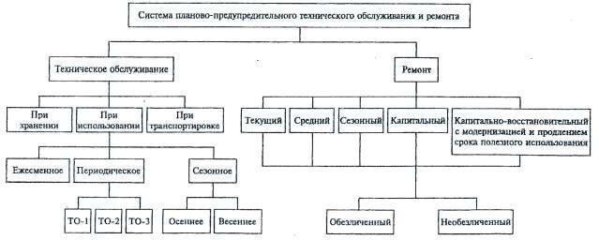

Техническое обслуживание (ТО) представляет собой комплекс операция по поддержанию работоспособности машины (при использовании ее по назначению, включая хранение и транспортирование).

Ремонт – комплекс операция по восстановлению работоспособности и исправности машины (изделия) и восстановлению ресурсов машины (изделия) и их составных частей.

Основные положения системы ППР машин, занятых в путевом хозяйстве железнодорожного транспорта, определятся ―Положением о планово-предупредительном ремонте машин и механизмов хозяйства пути ОАО ―РЖД‖‖ от 1.01.2010 №2180р.

Современная система технического обслуживания машин включает в себя следующие элементы:

* приѐмка машин, транспортировка, обслуживание при транспортировке;
* обкатка машин в эксплуатационных условиях;
* ежесменное обслуживание (ЕО);
* техническое обслуживание номер 1 (ТО-1);
* техническое обслуживание номер 2 (ТО-2);
* техническое обслуживание номер 3 (ТО-3);
* текущий ремонт (ТР);
* капитальный ремонт (КР);
* сезонное обслуживание (СО);
* контрольные осмотры (КО);
* диагностика технического состояния узлов и деталей при ТО;
* хранение;
* снабжение запасными частями и эксплуатационными материалами (топливо, смазочные жидкости, тосол, электролит и т.д.).

Структура межремонтного цикла путевых машин и механизмов (УК-25/9, УК-25/9-18).

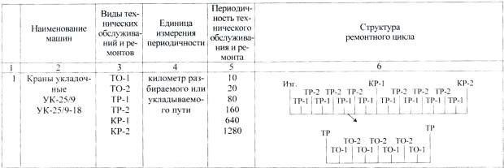

Под технологическим процессом ремонта понимают ряд последовательных операций по восстановлению работоспособности машин, утраченной в результате износа деталей, узлов и агрегатов. Технологический процесс ремонта машин является частью производственного процесса содержащий действия по определению состояния ремонтного фонда по изменению и определению состояния машины.

Технологический процесс как нормативный документ включает в себя технологические операции, проводимые в определенный последовательности в целях обеспечения заданного уровня качества при наименьших затратах всех видов ресурсов. Технологический процесс разрабатывается в строгом соответствии с действующими ТУ по ремонту машины. Для каждого типа машины разработаны соответствующая схема технологического процесса ремонта.

Структурная схема технологического процесса капитального ремонта машины.

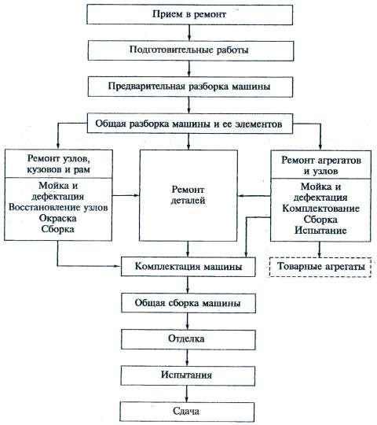

Характер технологического процесса и последовательность операция определяется видом ремонта, конструктивными особенностями машины, возможностями ремонтного предприятия и организационными принципами проведения ремонта.

Важное значение имеет разделение технологического процесса ремонта на отдельные операции. Для того чтобы ремонтные операции на рабочих местах выполнялись в строгом соответствии с ТУ, на предприятиях составляют технологические карты.

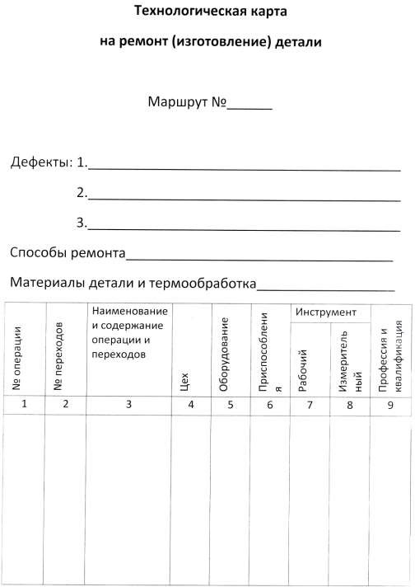

Технологическая карта является важным элементом производства, позволяющая обеспечить единую технологическую дисциплину на предприятии.

Применение технологических карт дает возможность правильно решать вопросы оснащения рабочих мест оборудованием и своевременно устранять возникающие в технологическом процессе отклонения.

Технологическую карту обычно составляют на стадии подготовки ремонтного производства. В технологических картах приводится перечень необходимых операция, а также порядок их выполнения с учетом оптимальной последовательности:

* наименование и номер детали;
* наименование механизма (оборудования);
* наименование и марка материала детали;
* инструмент и приспособления;
* вес детали;
* количество деталей;
* указания по квалификации и разряду рабочего.

Основным экономическим показателем, который характеризует степень совершенства технологического процесса восстановления деталей, является себестоимость восстановления, в которой гарантируются затраты на восстановление детали.

Стоимость восстановления детали.

Св = Сиз + См + Сз.п.о + Сз.п.. + Сс.н + Сц + Соз.р + Ср.с.э.о + Сб + Сп; руб. Где Сиз – стоимость изношенной детали, руб;

См – стоимость материалов деталей, руб;

Сз.п.о – основная заработная плата производственных рабочи с учетом премий, руб;

Сз.п.д – дополнительная заработная плата производственных рабочих, руб; Сс.н – отчисления на социальные нужды, руб;

Сц, Со.з.р, Ср.с.э.о – объем накладных цеховых, общезаводских расходов на содержание и эксплуатацию оборудования, руб;

Сб – потери от брака, руб; Сп – прочие расходы, руб.

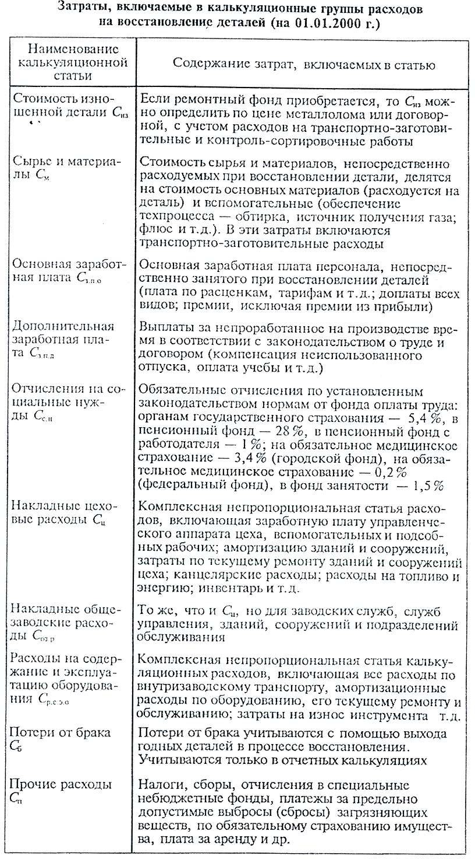

**Задача.** Произвести расчёт показателей основных фондов: фондоотдача, фондо-ёмкость, фондовооружённость. Расчёт производить согласно исходным данных в соответствии с вариантами в таблице.





**Контроль выполнения.**

Отметка «**отлично**» ставиться при правильном расчете 5 показателей

Отметка «**хорошо**» ставиться при правильном расчете 4 показателей

Отметка «**удовлетворительно**» ставиться при правильном расчете 3 показателей.

**Практическая работа №3**. Расчет технолого-нормировочной карты

**Цель работы:**Изучить номенклатуру и состав проектной и технической документации

**Методические указания по практическому занятию:**

1.Ознакомиться с основными положениями проектирования.

2.Ознакомиться с основными задачами проектирования.

3. Ознакомиться с нормативными документами и материалами при разработке проекта.

4. Ознакомиться с основными этапами и порядком разработки проектно- сметной документации.

5. Ознакомиться с заданием на проектирование.

6. Ознакомиться с составом и содержанием проектной документации

**Задание:**

1. Ознакомиться с приведенными краткими теоретическими сведениями.

**Теоретический материал:**

При решении социально-экономических задач в любой стране строительство как отрасль хозяйства по своему значению занимает одно из ведущих мест. Удельный вес строительства в хозяйстве нашей страны составляет свыше 12%, поэтому повышение эффективности строительства и совершенствование проектного дела имеет первостепенное значение.

Строительство включает в себя следующие виды:

* новое строительство;
* расширение действующих предприятий;
* реконструкцию действующих предприятий;
* техническое перевооружение действующих предприятий.

Характер строительства определяется в задании на проектирование и выносится в наименовании проекта.

К основным участникам осуществления строительства относятся:

* заказчики – инвесторы;
* заказчики – застройщики;
* проектные организации;
* подрядные строительно-монтажные организации;
* поставщики – предприятия;
* транспортные организации.

Проектные организации по заказам заказчиков – застройщиков разрабатывают проектно-сметную документацию. Проектирование объектов строительства должно осуществляться юридическими и физическими лицами, получившими в установленном порядке право на соответствующий вид деятельности (лицензию).

Главная роль в проектировании принадлежит генеральному проектировщику. Генеральный проектировщик – проектная организация, ответственная за выполнение комплекса проектных и изыскательских работ по проектируемому объекту на основании договора с организациями – заказчиками.

В процессе проектирования решаются экономические, технические и организационные задачи.

К экономическим задачам относятся:

* выявление оптимального места строительства предприятия;
* установление и обоснование сырьевой базы, производственной программы, мест сбыта выпускаемой продукции, источников снабжения рабочей силой, материалами, топливом, электроэнергией.

Технические задачи состоят в разработке технологических процессов изготовления продукции заданного качества, определение потребности в сырье, материалах, топливе, электроэнергии, размещении технологического и транспортного оборудования в цехах, разработке генерального плана предприятия, мероприятий по охране окружающей среды и т.д..

Организационные задачи включают:

* разработку организации строительства предприятия;
* структуру управления предприятием;
* рациональную организацию труда и рабочих мест.

Разработку проектно-сметной документации регламентирует система проектной документации для строительства, общие положения которой изложены в СНиП 10-01-94 «Система нормативных документов в строительстве. Основные положения».

Система нормативных документов в строительстве представляет собой совокупность взаимосвязанных документов, принимаемых компетентными органами исполнительной власти и управления строительством, предприятиями и организациями для применения на всех этапах создания и эксплуатации строительной продукции в целях защиты прав и охраняемых законом интересов ее потребителей, общества и государства.

Нормативные документы Системы подразделяют на:

* государственные федеральные документы;
* документы субъектов Российской Федерации;
* производственно-отраслевые документы субъектов хозяйственной деятельности.

В составе Системы разрабатывают следующие документы.

Федеральные нормативные документы:

* строительные нормы и правила Российской Федерации - **СНиП**;
* государственные стандарты Российской Федерации в области строительства - **ГОСТ Р**;
* своды правил по проектированию и строительству - **СП**;
* руководящие документы Системы - **РДС**.

Нормативные документы субъектов Российской Федерации:

* территориальные строительные нормы - **ТСН**.

Наряду с нормативными документами системы в строительстве применяют:

* государственные стандарты и другие документы по стандартизации, метрологии и сертификации Госстандарта России;
* нормы, правила и нормативы органов государственного надзора;
* стандарты отраслей, нормы технологического проектирования и другие нормативные документы, принимаемые отраслевыми министерствами, государственными комитетами и комитетами в соответствии с их компетенцией.

В состав федеральной нормативно-технической документации (НТД) входят «Единая система конструкторской документации» (**ЕСКД**) - комплекс государственных стандартов, устанавливающих взаимосвязанные правила и положения по порядку разработки, оформления и обращения конструкторской документации, разрабатываемой и применяемой организациями и предприятиями. Состав, классификация и обозначение стандартов ЕСКД даны в ГОСТ 2.001-93.

**«Система проектной документации для строительства» (СПДС)** - комплекс нормативных организационно-методических документов, устанавливающих общетехнические требования, необходимые для разработки, учета, хранения и применения проектной документации для строительства объектов различного назначения.

Этапы и стадии проектирования

Полный процесс составления проекта предприятия состоит из трех последовательных этапов:

* **предпроектные работы;** служат основой разработки проекта;
* собственно **проектные и изыскательские работы,** т. е. разработка проектно-сметной документации, на основе решений, принятых в задании на проектирование;
* **авторский надзор** за производством строительно-монтажных работ и участие в приемке законченных строительством объектов.

Проектирование промышленных предприятий, зданий и сооружений выполняется в соответствии с Инструкцией о составе, порядке разработки, согласовании и утверждении проектно-сметной документации на строительство предприятий, зданий и сооружений (СНиП 1.02.01—85) в **одну** (рабочий проект) или **две стадии** (проект и рабочая документация). **Порядок разработки проектно-сметной документации в одну или две стадии определяется в ТЭО или ТЭР.**

Предпроектные работы являются начальным этапом проектирования и включают:

* Технико-экономическое обоснование (ТЭО) или технико- экономический расчет (ТЭР);
* **Выбор площадки для строительства;**
* **Задание на проектирование.**

**ТЭО**

ТЭО (ТЭР) является предплановым и предпроектным документом, содержащим обоснование намечаемого строительства, технических и ор- ганизационных решений, расчетной стоимости строительства и основных технико-экономических показателей производства. ТЭО должно содержать данные и показатели, необходимые для выдачи задания на проектирование. Предусматриваемый в ТЭО технический уровень и основные технико- экономические показатели предприятия и показатели выпускаемой им продукции после осуществления строительства должны соответствовать или быть выше показателей лучших отечественных и зарубежных предприятий.

Основное содержание ТЭО:

* Наименование и местонахождение предприятия (район, пункт);
* Вид строительства (новое, реконструкция, расширение и т.д.);
* Мощность по выпуску продукции: в стоимостном выражении, в натуральном выражении;
* Общая численность работающих;
* Производительность труда в год (в тыс. руб.);
* Расчетная стоимость строительства, в т.ч. строительно- монтажных работ;
* Намечаемый срок строительства;
* Срок окупаемости капитальных вложений;
* Годовая потребность предприятия в сырье и материалах, электро- энергии, теплоэнергии, нефтепродуктах, транспорте.

ТЭО разрабатывается преимущественно для крупных объектов, требующих больших капиталовложений на строительство или реконструкцию предприятия. В остальных случаях разрабатывают технико-экономические расчеты (ТЭР), подтверждающие целесообразность строительства или реконструкции предприятия.

Задание на проектирование

Основным документом, регулирующим правовые и финансовые отношения, взаимные обязательства и ответственность сторон, является договор (контракт), заключаемый заказчиком с привлекаемыми им для разработки проектной документации проектными, проектно-строительными организациями, другими юридическими и физическими лицами.

Неотъемлемой частью договора (контракта) должно быть **задание на проектирование.**

**Задание на проектирование** представляет собой документ, на основе которого будет решаться весь комплекс вопросов, входящих в состав проекта. Задание на проектирование предприятия составляется заказчиком проекта с участием генерального проектировщика на основе утвержденных ТЭО и требований нормативных документов.

Задание на проектирование включает в себя следующие основные данные и требования:

1. Основание для проектирования
2. Вид строительства
3. Стадийность проектирования
4. Требования по вариантной и конкурсной разработке
5. Особые условия строительства
6. Основные технико-экономические показатели объекта, в т. ч. мощность, производительность, производственная программа
7. Требования к качеству конкурентоспособности и экологическим параметрам продукции
8. Требования к технологии, режиму предприятия
9. Требования к архитектурно-строительным, объемно-планировочным и конструктивным решениям
10. Выделение очередей и пусковых комплексов, требования по перспективному расширению предприятия
11. Требования и условия к разработке природоохранных мер и мероприятий
12. Требования к режиму безопасности и гигиене труда
13. Требования по ассимиляции производства
14. 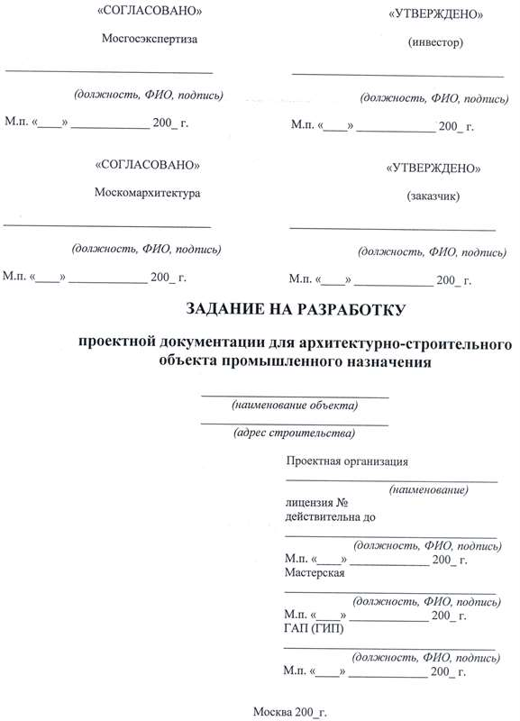Требования по разработке инженерно-технических мероприятий гражданской обороны и мероприятий по предупреждению чрезвычайных ситуаций
15. Требования по выполнению опытно-конструкторских и научно- исследовательских работ
16. Состав демонстрационных материалов

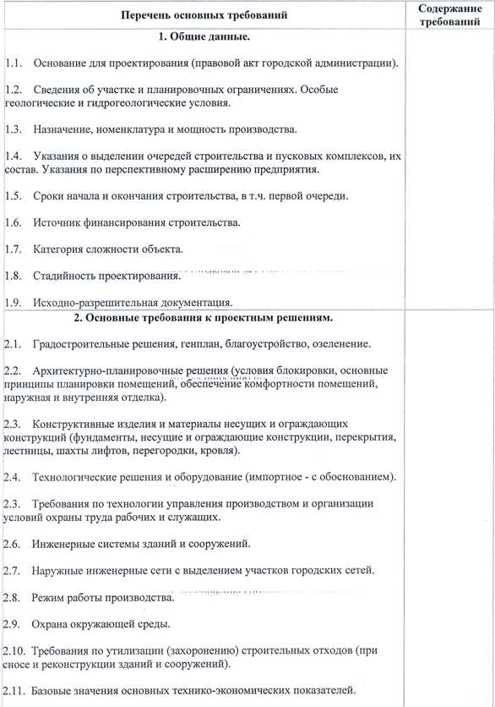

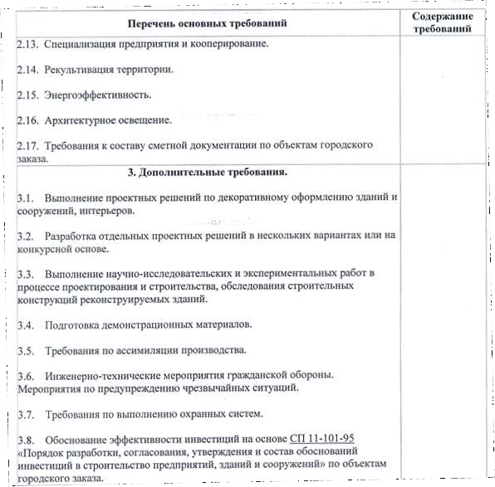

Состав и содержание проектной документации

Проектирование промышленных предприятий может выполняться в две (проект и рабочая документация) или в одну стадию (рабочий проект).

В соответствии со СНиП 11-01-94 проект на строительство предприятий, зданий и сооружений производственного назначения состоит из следующих разделов:

* Общая пояснительная записка;
* Генеральный план и транспорт;
* Технологические решения;
* Организация и условия труда работников. Управление производством и предприятием;
* Архитектурно-строительные решения;
* Инженерное оборудование, сети и системы;
* Организация строительства;
* Охрана окружающей среды;
* Инженерно-технические мероприятия гражданской обороны. Мероприятия по предупреждению чрезвычайных ситуаций;
* Сметная документация;
* Эффективность инвестиций.

Разработка проектной документации осуществляется при наличии утвержденного решения о предварительном согласовании места размещения объекта, на основе утвержденных (одобренных) обоснований инвестиций в строительство, договора, задания на проектирование и материалов инженерных изысканий.

Проектная документация разрабатывается преимущественно на конкурентной основе, в том числе через торги подряда (тендер)

Проектные организации со своей стороны осуществляют авторский надзор за строительством в соответствии с требованиями СП 11-110-99 «Авторский надзор за строительством зданий и сооружений».

Законченный строительством объект должен быть принят приемочной комиссией и введен в эксплуатацию в соответствии с территориально- строительными нормами (ТСН).

4.Типовая структура технологического процесса формирования проектной документации (ручное проектирование

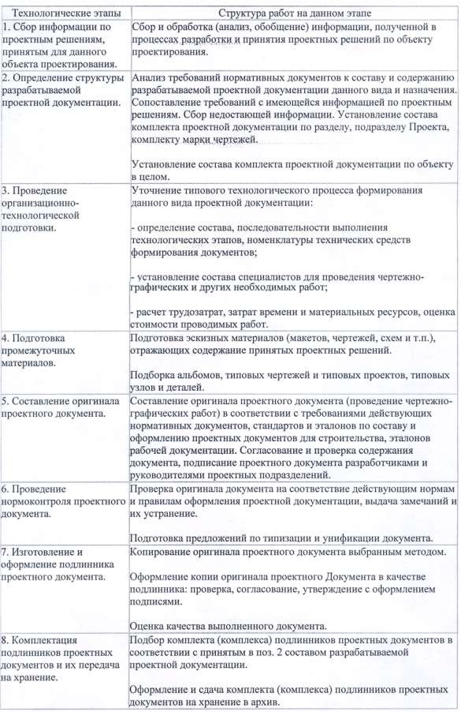

**Критерии оценки практических и лабораторных работ.**

Отметка «**отлично**» ставиться при правильном расчете 5 показателей

Отметка «**хорошо**» ставиться при правильном расчете 4 показателей

Отметка «**удовлетворительно**» ставиться при правильном расчете 3 показателей.

**Практическая работа №4**. Расчет технолого-нормировочной карты

**Цель работы:**Освоить методы составления и расчет технолого-нормировочной карты ремонта узлов и деталей дорожно- строительных машин.

**Методические указания по практическому занятию:**

1.Ознакомиться с содержанием и назначением технолого-нормировочной карты.

2. Изучить порядок разработки, согласования и утверждения технолого- нормировочной карты на предприятии.

3.Ознакомиться с устройством ремонтируемого узла и условиями его работы.

**Задание:**

1. Составить технолого-нормировочную карту на выполнение работ по замене подшипников в ролике конвейера.

**Теоретический материал:**

Для того, чтобы ремонтные операции на рабочих местах выполнялись в строгом соответствии с ТУ, на предприятиях составляют технологические карты. Технологическая карта является важным предметом производства, позволяющая обеспечить единую технологическую дисциплину на предприятии.

Применение технологических карт дает возможность правильно решать вопросы оснащения рабочих мест оборудованием и своевременно устранять возникающие в технологическом процессе отклонения.

Основное место в технологической карте занимает изложение самого процесса обработки детали, включающая перечень операция и переходов, их содержание; номенклатура цехов, где производится обработка; характеристику оборудования, приспособлений и инструментов; указание по квалификации и разряду рабочего выполняющего ту или иную операцию.

Операцией называется часть рабочего процесса, непосредственно осуществляемую на одном рабочем месте одним рабочим или группой рабочих охватывающую все действия по выполнению данной работы.

При оформлении технологических карт должен соблюдаться определенные требования к заполнению отдельных граф. Последовательность операция и переходов обозначаются порядковыми номерами. Наименование операций формируется кратко по виду обработки, например токарная, фрезерная и т.д.. При описании оборудование должно быть указаны его тип, марка и основные характеристики, например токарно-винторезный станок 16К20 или токарный станок 1AG16 и т.д.. Для рабочего и измерительного инструментов указывается тип, размеры, наименование и марка материала, номер ГОСТа (трансформатор ТС300, шабер).

Профессии и квалификации берутся из квалификационного справочника (ЕТКС) в соответствии с выполняемой работой.

Технолого-нормировочная карта включает в себя следующие параметры:

* кооперацию технологического процесса;
* нормы оперативного времени на каждую трудовую операцию, строго по технологии;
* нормативной темы работы, определяемой на основе базовой системы микроэлементов времени;
* расчет производственной численности на фактический объем работы на данном рабочем месте;
* строгое соотношение среднего разряда работы и рабочих;
* натуральный конечный результат работы на данном рабочем месте и общее технологическое время на единицу ее выполнения в чел/час;
* показатели оценки качества по видам работы;
* технологическую оснащенность, обслуживание, планировку, условия и безопасность труда на рабочем месте.

1. Содержание отчета.
   1. Назовите содержание и назначение технолого-нормировочной карты. 4.2.Перечислите порядок разработки, согласования и утверждения технолого- нормировочной карты.

4.3.Составте (технологическую) технолого-нормировочную карту. 4.4.Ответьте на вопросы преподавателя.

1. Технолого-нормировочная карта.
   1. Решение.

Определить технически-обоснованную норму времени на рабочую операцию по формуле:

Т=То + Тв + Тобс + Тотл + Ттп + Тпз, номро-мин,

где То, Тв – норма соответственно основного и вспомогательного времени; Тобс – норма времени обслуживание рабочего места;

Тотл – норма времени на отдых и мнение надобности;

Тпт – норма времени на перекрывающую часть технологических перерывов; Тпз – норма подготовительно-заключительного времени.

* 1. Определяем норму времени на подготовительно-заключительные работы:
  2. Определяем норму времени связанную с физиологическими потребностями:
  3. Определяем норму времени на технологические перерывы:
  4. Определяем норму времени на обслуживание рабочего места:
  5. Определяем норму выработки по формуле.

Вывод: освоил методы составления и расчет технолого-нормировочной карты ремонта узлов и деталей железнодорожных машин.

Технолого-нормировочная карта

|  |  |  |  |  |  |  |  |  |  |  |  |
| --- | --- | --- | --- | --- | --- | --- | --- | --- | --- | --- | --- |
| Предприятие Технолого-нормировочная карта на слесарные работы Карта | | | | | | | | | | | |
| Наименование работ: Замена подшипников в ролике конвейера | | | | | | | | | | | |
| Вид ремонта: текущий Состав группы: слесарь-ремонтник — 4 разр. 1чел. | | | | | | | | | | | |
| Измеритель работы | | | | | | | Норма времени на измеритель | | | | |
| Ролик конвейера ленточного | | | | | | | Нормо-мин. | | | Нормо-час | |
| 68,55 | | | 1,142$ | |
| Наименование элементов работ | | | | Применяемый инструмент и приспособления | | | Учтенный объем работы на измеритель | | | Оперативное время и нормо- мин. на учтен, объем работы | |
| 1 | | 2 | | 3 | | | 4 | | | 5 | |
| 1 | | Ролик снять, очистить, разобрать, промыть, составить дефектную ведомость, подшипники заменить | | Набор слесарного инструмента, верстак, пресс для вылрессовки и запрессовки подшипников, ванна с керосином,  щетка | | | комплект | | | 23,5 | |
| 2 | | Детали ролика осмотреть, составить дефектную ведомость, бракованные детали заменить | | Набор слесарного инструмента, штангенциркуль, индикатор часового типа | | | комплект | | | 18,2 | |
| 3 | | Ролик собрать, подшипниковые опоры заполнить смазкой, проверить | | Набор слесарного инструмента, верстак, масленка | | | комплект | | | 15,6 | |
| 4 | Ролик смонтироватьн а конвейере, проверить легкость вращения, | | Набор слесарного инструмента | | | комплект | | 10,3 | | |
| Итого 62,6 | | | | | | | | | | |
| Расчет нормы времени | | | | | | | | | | |
| Индекс | | | | | Нормо-мин | | | | % к Топ | |
| Топ | | | | | 62,6 | | | | - | |
| Тпз | | | | | 1,252 | | | | 2 | |
| Тоб | | | | | 1,565 | | | | 2,5 | |
| Тотл | | | | | 3,13 | | | | 5 | |
| Т Всего | | | | | 68,55 | | | | - | |

**Критерии оценки практических и лабораторных работ.**

Отметка «**отлично**» ставиться при правильном расчете 5 показателей

Отметка «**хорошо**» ставиться при правильном расчете 4 показателей

Отметка «**удовлетворительно**» ставиться при правильном расчете 3 показателей.

**Практическая работа №5**: Проектирование технологической оснастки.

**Цель работы:** *с*оставить техническое задание на проектирование приспособления.

Составить комплект приспособлений и оборудования для металлизации коренных и шатунных шеек коленчатого вала ДВС.

**Методические указания по практическому занятию:**

1. Ознакомиться с назначением и классификацией технологической оснастки.

2.Изучить конструкции и последовательность проектирования технологических приспособлений.

3.Изучить комплект приспособлений и оборудования для восстановления размеров коренных и шатунных шеек коленчатого вала ДВС методом газопламенного напыления и газопорошковой наплавки.

4.Ознакомиться и изучить схему установки для газопламенного напыления и газопорошковой наплавки.

5.Ознакомиться и изучить схему горелки для проволочных материалов.

6.Ознакомиться и изучить схему порошкового распылителя.

**Задание:**

1.Описать технологический процесс газопламенного напыления и газопорошковой наплавки. Применяемые материалы.

2.Изучить требования эксплуатации и безопасности станочных приспособлений.

**Теоретический материал:**

Технологическая оснастка – это различные *приспособления*, которые применяются для более эффективного использования любого вида *оборудования.*

Надежное закрепление и перемещение различных деталей и заготовок, фиксация и изменение положения всевозможных инструментов, сама возможность использования различных сменных насадок – все это расширяет сферу применения любого станка, делает его более многофункциональным, а значит, – расширяет возможности и увеличивает прибыль предприятия.

*Технологическая оснастка* может быть самой разнообразной:

* инструменты;
* крепежные изделия;
* детали;
* специализированные приспособления для транспортировки и сборки изделий и заготовок;
* формы для отливки;
* инструменты, позволяющие отсеивать изделия, не соответствующие технологическим требованиям.

В технологическую оснастку обычно входят следующие элементы:

* установочные;
* зажимающие;
* направляющие (или настроечные);
* делительные и поворотные устройства;
* механизированные (механические, пневматические, гидравлические, пневмогидравлические и электромеханические) приводы для осуществления перемещений установочных, зажимающих и других элементов.

В практике современного производства в технологическую оснастку вводят контрольные, подналадочные, блокировочные и защитные устройства.

*Контрольные средства* обычно непосредственно связаны с процессом обработки, находятся во взаимосвязи с основным приспособлением.

В процессе обработки по достижении заданного размера детали они подают командный импульс для прекращения обработки.

*Подналадочные устройства* контролируют детали *непосредственно после обработки* и подают командный импульс для автоматической корректировки постройки механизмов.

*Блокировочные и защитные устройства* подают командный импульс для прекращения обработки в случае нарушения.

Основную группу технологической оснастки составляют

*приспособления механосборочного производства.*

Приспособлениями в машиностроении называют вспомогательные устройства к технологическому оборудованию, используемые при выполнении операции обработки, сборки и контроля.

*Приспособления* – один из определяющих компонентов технологической оснастки, которое должно обеспечить требуемую точность и заданную производительность при изготовлении и сборке.

По назначению приспособления подразделяются на 5 групп:

* *станочные приспособления для установки и закрепления заготовок*, обрабатываемых на станках,- самая многочисленная группа (70-80% общего числа приспособлений);
* *приспособления для крепления рабочих инструментов*;
* *сборочные приспособления для соединения сопрягаемых деталей и сборочных единиц*, крепления базовых деталей (сборочных единиц) собираемого изделия, и предварительного деформирования собираемых упругих элементов (пружин, рессор и т.д.);
* *приспособления для контроля заготовок промежуточного и окончательного контроля обрабатываемых деталей*, а также для проверки собранных сборочных единиц и машин.
* *приспособления для захвата, перемещения и перевертывания заготовок.*
  1. Типовая последовательность конструирования (проектирования) станочного приспособления.

|  |  |
| --- | --- |
| Этап конструирования,  выполняемая работа | Эскиз |
| 1. Конструирование установочных элементов. Конструкция установочных элементов приспособления зависит от формы, размеров, расположения и точности технологических баз заготовки (установочной, направляющей, опорной). На основании анализа технологичес- ких баз принимают решения о типах, размерах, пространственном положении и точностном исполнении установочных элементов приспособления. Эти решения фиксируют на чертеже, содержащем изображение заготовки |  |
| 2. Конструирование направляющих элементов. На Основании изучения обрабатываемых поверхностей заготовки принимают решения о конструкции элементов для направления режущего инструмента (кондукторных втулок в сверлильных приспособлениях, установов в приспособлениях для фрезерования и др.) |  |
| 3. Конструирование зажимных  элементов. Конструкцию заемных элементов и устройств приспособления при его проектировании определяют после анализа формы и размеров поверхностей заготовки, назначенных технологом под зажим. При этом учитывают силовые факторы, имеющие место в процессе обработки в приспособлении, а также требования производительности и  экономичности конструкции |  |

|  |  |
| --- | --- |
|  |  |
| 4. Конструирование корпуса.  Конструирование (осуществляют на завершающем этапе разработки приспособления1. Конструкция корпуса в целом должна объединять все функциональные сборочные единицы и детали приспособления, иметь достаточную жесткость, предотвращающую потери точности при обработке детали. Важным является сокращение в  разумных пределах массы корпус |  |

В процессе эксплуатации станочного приспособления его детали изнашиваются. Интенсивность изнашивания зависит от размеров, состояния базовой поверхности заготовки, ее массы, конструкции и качества изготовления деталей, от величины сил резания и закрепления, а также от условий эксплуатации и обслуживания приспособлений.

В зависимости от особенностей конструкции и условий эксплуатации поверхности установочных элементов приспособлений изнашиваются с разной интенсивностью.

С учетом условий эксплуатации, величины износа и имеющегося оборудования выбирается тот или иной метод восстановления элементов приспособления:

* механическая и термическая обработка;
* наплавка;
* металлизация;
* электрохимическая обработка;
* применение пластмасс и клеевых соединений.
  1. Требования безопасности при эксплуатации станочных приспособлений.

Непосредственно эти требования изложены в ГОСТ 12.2.029-88, который распространяется на все виды станочных приспособлений.

К общим требованиям безопасности при эксплуатации станочных приспособлений относятся следующие:

* + - наружные элементы конструкции приспособлений не должны иметь острых углов, кромок и других поверхностей с неровностями, предоставляющими источник опасности;
    - вращающиеся приспособления должны подвергаться статической или динамической балансировке;
    - способы соединения приспособления со станком должны исключать возможность самопроизвольного ослабления крепления и смещения приспособления во время работы;
    - конструкция приспособления должна обеспечивать свободный выход стружки и сток СОЖ или иметь устройства для их удаления;
    - приспособления массы до 16кг должны иметь устройства и поверхности для безопасной и удобной установки и снятия их вручную;
    - приспособления при массе свыше 16кг – рым-болты, цапфы для установки и снятия их грузоподъемными механизмами;
    - пневмо- и гидроприводы должны быть оборудованы устройствами для защиты рабочей среды от загрязнений, от повышения максимального допустимого давления;
    - электрифицированное приспособлене должно иметь заземление (или зануление) металлических частей, которые могут оказаться под напряжением;
    - электрооборудование приспособления не должно допускать самопроизвольного включения при восстановлении внезапно исчезнувшего напряжения;
    - токоведущие части должны быть надежно изолированы или закрыты защитными кожухами.

Технологический процесс газопламенного

напыления и газопорошковой наплавки.

Проволока распыляется в потоке сгорающего в кислороде газа (ацетилена или пропана). В качестве материала наплавки используется любая проволока диаметром 3,0-3,17мм из углеродистых, легированных и нержавеющих сталей и баббитов.

Прочность сцепления от 15 до 40Мпа. Производительность по цветным металлам – до 15кг/ч, по стали и сплавам – до 9кг/ч. Расход кислорода – 50л/мин. Расход ацетилена или пропана – до 20л/мин. давление воздуха 0,5МПа. Масса горелки – 4,1кг.

Газопорошковая наплавка износостойких и коррозионностойких сплавов на основе никеля, кобальта, железа – простой и эффективный способ реновации, который предполагает подачу наплавочного материала в виде порошкового сплава непосредственно через кислородное пламя на восстанавливающую или упрочняющую поверхность. Плотность сцепления частиц с поверхностью детали более 80МПа. Нанесение слоя металла на поверхность изделия может выполняться с помощью плазменной дуги и методом электродуговой металлизации.

**Критерии оценки практических и лабораторных работ.**

Отметка «**отлично**» ставиться при правильном расчете 5 показателей

Отметка «**хорошо**» ставиться при правильном расчете 4 показателей

Отметка «**удовлетворительно**» ставиться при правильном расчете 3 показателей.

**Практическая работа №6**. Составление должностной инструкции

**Цель работы:** *изучить корпоративные положения по составлению должностных инструкций для рабочих и служащих. Научиться составлять должную инструкцию персонала при выполнении работ рабочих и служащих.*

**Методические указания по практическому занятию:**

**1. Проработка конспектов по данной теме**

**2. Выполнение задания**

**Задание:**

**Составьте должностную инструкцию по вариантам Вариант 1- инженер механик, Вариант 2 – слесарь по ремонту дорожно-строительных машин**

**Теоретический материал**

Написание должностной инструкции не регулируется нормативными правовыми актами. Написание

должностной инструкции, оформление и внесение изменений в нее - это самостоятельное право работодателя. В соответствии с письмом Роструда от 31 октября 2007 г. N 4412-6 "должностная инструкция

может являться приложением к трудовому договору или утверждаться как самостоятельный документ".

Требования Государственного стандарта ГОСТ Р 6.30-2003 "Унифицированная система организационно-распорядительной документации. Требования к оформлению документов", введенного в действие

постановлением Госстандарта от 3 марта 2003 г. N 65-ст необходимо учитывать при подготовке должностной инструкции и внесении в нее изменений.

Квалификационный справочник должностей руководителей, специалистов и других служащих, утвержденных Постановлением Минтруда РФ от 21 августа 1998 г. N 37 (с изменениями от 21 января, 4 августа 2000 г., 20 апреля 2001 г., 31 мая, 20 июня 2002 г., 28 июля, 12 ноября 2003 г.). Порядок применения

Единого квалификационного справочника должностей руководителей, специалистов и других служащих, утвержденный постановлением Минтруда РФ от 9 февраля 2004 г. N 9. Рекомендации по разработке должностной инструкции, утв. Приказом Госкомэкологии РФ от 10 декабря 1997 г. N 552 "О системе управления охраной труда в организациях" – это нормативные акты, которые окажут помощь при

разработке должностных инструкций. Написание должностной инструкции – это написание документ

простым и понятным языком.

Строгие требования предъявляются к форме должностной инструкции. Наименование организации, дата, подписи, печать – обязательно должны присутствовать в должностной инструкции.

Написание должностной инструкции - обязательные реквизиты:

наименование организации;

наименование документа;

дата и номер документа;

заголовок к тексту (наименование должности);

гриф утверждения;

подпись разработчика документа;

виза согласования;

отметка об ознакомлении работника с документом.

Наименование организации в должностной инструкции указывается в соответствии с учредительными

документами (уставом, Положением об организации). Произвольные сокращения, при написании должностной инструкции, в наименовании организации запрещено использовать.

При написании должностной инструкции обязательно указывается дата утверждения, т.е. число, когда

она вступает в действие. Номер регистрации в специальном журнале – это регистрационный номер инструкции. Это может быть журнал регистрации всех нормативно-распорядительных документов организации или журнал регистрации (книга учета) должностных инструкций. Только после утверждения

необходимо зафиксировать дату и регистрационный номер.

Путем издания распорядительного документа об утверждении либо в форме грифа необходимо утвердить подписанную ответственным лицом должностную инструкцию. В дательном падеже необходимо

записать заголовок к должностной инструкции.

С помощью подпунктов, пунктов (нумеруются арабскими цифрами), глав (нумеруются римскими цифрами) можно разделить текст инструкции. После прочтения должностной инструкции, работник должен

поставить дату ознакомления и подпись в листе ознакомления, который обязательно прилагается к

написанной должностной инструкции. Данный лист может быть продолжением должностной инструкции или оформляться в форме отдельного документа.

С момента ознакомления с написанной должностной инструкцией под расписку и до перемещения на

другую должность или увольнением, работник обязан исполнять требования, изложенные в должностной инструкции.

Один экземпляр написанной должностной инструкции на каждого работника хранится в отделе кадров,

второй у руководителя подразделения, третий у работника. Возможно указание заранее установленного

срока замены должностной инструкции, например, 5 лет. При написании должностной инструкции

лучше детально перечислить условия пересмотра должностной инструкции:

изменение структуры предприятия;

изменение штатного расписания;

перераспределение обязанностей;

внедрение новых технологий, меняющих характер работы и др.

Необходимо наличие следующих пунктов, включающихся в структуру должностной инструкции:

общие положения;

права;

должностные обязанности;

ответственность.

В разделе общие положения часто указывают такие данные:

в соответствии со штатным расписанием наименование должности;

уровень образования и стаж работы, предъявляемые к должностному лицу (квалификационные требования);

наличие подчиненности, состав подчиненных, кому непосредственно подчиняется данное должностное

лицо;

условия назначения и освобождения от должности;

условия замещения;

возможность совмещения должностей и функций;

руководство к деятельности работника с перечнем документов;

иные положения и требования, уточняющие условия деятельности и статус работника.

Раздел "Права". Здесь возможно указать ссылку на ст. 21 ТК РФ, в которой перечислены основные права.

Раздел "Должностные обязанности работника". Формы отчетов о выполнении работником должностных

обязанностей, срок выполнения и периодичность выполнения обязанностей работника и т.п.

Раздел "Ответственность работника". Главой 39 ТК РФ установлен порядок и условия привлечения работника к материальной ответственности. Положения должностной инструкции не должны противоречить указанной норме, тем самым, ухудшая положения работника.

**Контрольные вопросы:**

1.Для каких целей составляется должностная инструкция производственного работка?

2.Какими правилами и нормативными документами регламентируется составление должностной инструкции на производстве?

3.Из каких составных частей состоит должностная инструкция?

4.Как организовывается делопроизводство на предприятии?

5.Кто отвечает за составление должностной инструкции?

6.Кто выполняет надзорную функцию за соблюдением правил, прописанных в должностной инструкции?

7.Какая ответственность грозит за нарушение обязанностей прописанных в должностной

инструкции?

**Критерии оценки практических и лабораторных работ.**

Отметка «**отлично**» ставиться при правильном расчете 5 показателей

Отметка «**хорошо**» ставиться при правильном расчете 4 показателей

Отметка «**удовлетворительно**» ставиться при правильном расчете 3 показателей.

**Практическая работа №7**. Контрольно-измерительные приборы

**Цель работы:** *изучить назначение, классификацию технических измерительных приборов.*

**Методические указания по практическому занятию:**

1. Проработка конспектов по данной теме

2. Выполнение задания

**Задание:**

1. Что называется измерительным прибором?
2. Для чего предназначен измерительный прибор?
3. Как делятся измерительные приборы?
4. Для чего предназначен образцовый измерительный прибор?
5. Какие измерительные приборы называются рабочими?
6. Заполните классификационную схему деления технических рабочих приборов по назначению



7. Какие технические рабочие приборы называются показывающими?

8. Какую возможность дают самопишущие приборы?

9. Что имеют регулирующие приборы?

10. Что такое измерительные автоматы?

11. Заполните классификационную схему деления технических рабочих приборов по характеру передачи показаний



12. Что такое взаимозаменяемость?

13. Какая взаимозаменяемость называется полной?

14. Что означает не полная взаимозаменяемость?

15. Что является одной из основных предпосылок взаимозаменяемости?

**Критерии оценки практических и лабораторных работ.**

Отметка «**отлично**» ставиться при правильном ответе на 15 вопросов

Отметка «**хорошо**» ставиться при правильном ответе на 11-14 вопросов

Отметка «**удовлетворительно**» ставиться при правильном ответе на 8-11 вопросов

**Практическая работа №8**. Порядок установки приборов на машинах

**Цель работы:** *закрепление теоретического материала*

**Методические указания по практическому занятию:**

1. Проработка конспектов по данной теме

2. Выполнение задания

**Задание:**

Контрольно-измерительные приборы служат для контроля за работой смазочной системы и охлаждения двигателя, наличия топлива в баке и заряда аккумуляторной батареи. К ним относятся указатели давления масла, температуры охлаждающей жидкости, уровня топлива в баке, амперметр и аварийные сигнализаторы пониженного давления масла и перегрева двигателя. Все указатели смонтированы на щитке приборов. Их датчики расположены в зоне измеряемых показателей.

Указатель давления масла - манометр служит для определения давления масла в смазочной системе двигателя. Он состоит из датчика 6 (рис. 1, а) и указателя 1. В датчик входит корпус с диафрагмой 4 и ползунковый реостат 5. Подвижный контакт реостата соединен с диафрагмой. Когда давление в магистрали смазочной системы двигателя увеличивается, диафрагма прогибается и перемещает подвижный контакт реостата изменяя его сопротивление.

Электромагнитный указатель 1 состоит из корпуса с экраном, предотвращающим влияние посторонних магнитных полей, трех катушек 3, подвижного постоянного магнита со стрелкой 2, укрепленной подвижно на оси, и неподвижного постоянного магнита для установки стрелки на нулевое деление шкалы.

При протекании тока по катушкам создается результирующее магнитное поле. Взаимодействуя с этим магнитным полем, стрелка с подвижным постоянным магнитом устанавливается в определенное положение, соответствующее подвижному контакту реостата 5 датчика или давлению масла в магистрали смазочной системы двигателя.

Устройство указателя температуры охлаждающей жидкости (рис. 1, б) аналогично устройству указателя давления масла.

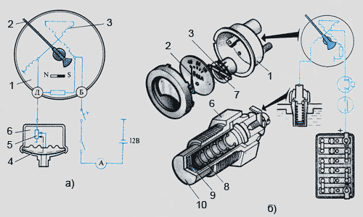

*Рис 1. Указатели давления масла (а) и температуры охлаждающей жидкости (б):  
1 - указатель, 2 - стрелка, 3 - катушка, 4 - диафрагма, 5 - реостат, 6 - датчик,  
7 - постоянный магнит, 8 - пружина, 9 - терморезистор, 10 - корпус.*

Датчик указателя температуры представляет собой терморезистор 9 - полупроводниковую шайбу, установленную в металлическом корпусе 10. Сопротивление шайбы меняется в зависимости от изменения ее температуры. Изменение температуры охлаждающей жидкости вызывает резкое изменение сопротивления датчика, что вызывает изменение тока в катушках указателя, и результирующее магнитное поле поворачивает постоянный магнит со стрелкой 2 на деление шкалы, соответствующее температуре охлаждающей жидкости.

Аварийные сигнализаторы предупреждают водителей о недопустимом повышении температуры жидкости в системе охлаждения и падения давления масла в смазочной системе двигателя. В них входят датчик и сигнальная лампа на щитке приборов.

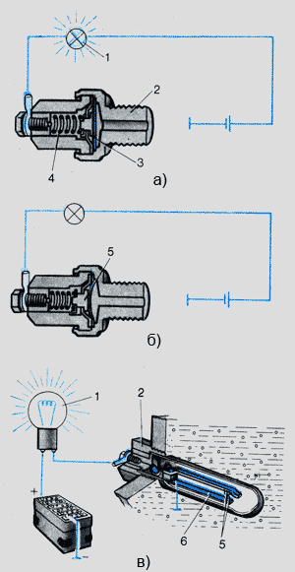

*Рис 2. Аварийный сигнализатор:  
а, б - давления масла, в - температуры охлаждающей жидкости;  
1 - сигнальная лампа, 2 - датчик, 3 - диафрагма, 4 - пружина, 5 -контактное устройство, 6 - биметаллическая*

Датчик сигнализатора аварийного давления масла (рис. 2, а, б) состоит из корпуса, диафрагмы 3, пружины 4 и контактного устройства 5. При отсутствии давления в магистрали смазочной системы двигателя диафрагма выгибается под действием пружины в сторону от контактов и лампа загорается (рис.2, а). При нормальном давлении масла диафрагма выгибается в противоположную сторону, размыкает контакты и сигнальная лампа гаснет (рис. 2, б).

Датчик аварийного сигнализатора перегрева двигателя (рис. 2, в) установлен в верхнем бачке радиатора. Он состоит из корпуса с латунной гильзой, в которой находятся два контакта 5. Неподвижный контакт соединен с «массой», а подвижный контакт закреплен на упругой биметаллической пластине 6, изолированной от «массы». Снаружи биметаллическая пластина соединена через зажим с сигнальной лампой 1.

При нормальной температуре охлаждающей жидкости контакты датчика разомкнуты. Если температура жидкости выше расчетной, биметаллическая пластина изогнется настолько, что контакты замкнутся и включат в электрическую цепь сигнальную лампочку.

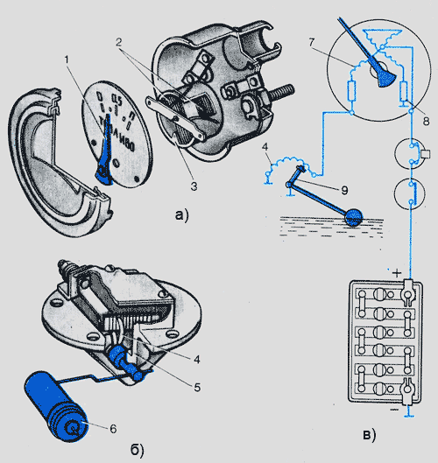

*Рис 3. Указатель уровня топлива:  
а - указатель, б - датчик, в - схема работы;  
1 - стрелка,2 - катушка, 3 - постоянный магнит, 4 - ползунковый реостат, 5 - корпус,  
6 - поплавок с рычагом, 7 - левая катушка, 8 - резистор, 9 - ползунок.*

Устройство указателя уровня топлива (рис. 3, а) аналогично устройству описанных выше указателей давления масла и температуры охлаждающей жидкости. Датчик указателя (рис. 3, б) представляет собой реостат 4, смонтированный в металлическом корпусе 5. Реостат изменяет сопротивление в зависимости от уровня топлива в баке, поскольку его подвижный контакт (ползунок) соединен с рычагом, на конце которого установлен поплавок 6. Сила тока и магнитное поле левой катушки 7 (рис. 3, в) зависят от положения ползунка 9 реостата. При полном баке обмотка реостата 4 включена полностью, а сила тока в левой катушке незначительна. В этом случае результирующее магнитное поле всех катушек повернет стрелку с магнитом на отметку «П» (полный бак).

По мере уменьшения уровня топлива в баке сила тока левой катушки увеличивается, так как сопротивление реостата 4 уменьшается и результирующее магнитное поле катушек перемещает стрелку указателя в сторону нулевой отметки. Резистор 8 включен в цепь катушек как тепловой компенсатор.

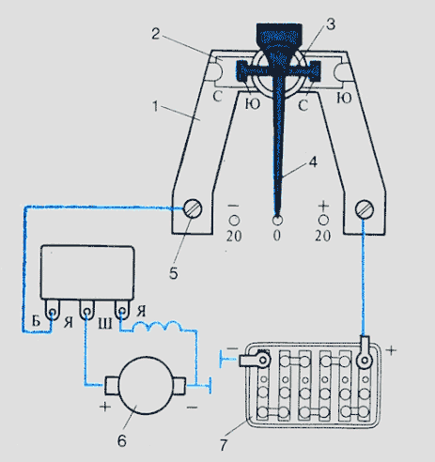

*Рис 4. Амперметр:  
1 -латунная шина, 2-постоянный магнит, 3 - якорь, 4 - стрелка,  
5-контактный винт, 6 - генератор, 7 - аккумуляторная батарея*

Амперметр (рис. 4) служит для контроля за зарядом аккумуляторной батареи и работой генератора Амперметр включают в электрическую цепь последовательно. Он состоит из корпуса, латунной шины 1, постоянного магнита 2, якоря 3 с осью, стрелки 4 и шкалы. Стрелка закреплена с якорем на оси.

Когда ток в латунной шине отсутствует, якорь расположен вдоль постоянного магнита и удерживает стрелку у нулевого деления шкалы. При протекании электрического тока по латунной шине якорь устанавливается вдоль созданных магнитных силовых линий вокруг шины, поворачиваясь вместе со стрелкой на определенный угол.

Величина направления угла поворота стрелки с якорем зависит от силы направления тока в шине. Если стрелка отклоняется к знаку «+», значит батарея заряжается, а если к знаку «-» - разряжается.

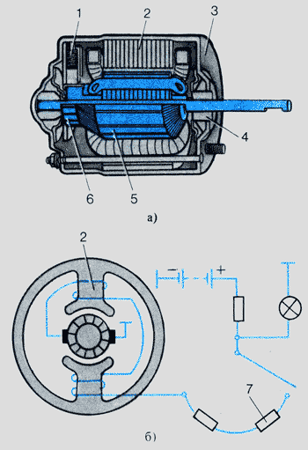

*Рис 5. Электродвигатель отопителя:  
а - устройство, б - схема работы;  
1 - щетка, 2 - полюсный башмак с обмоткой возбуждения, 3 - корпус,  
4 - самоустанавливающаяся втулка, 5 - якорь, 6 - коллектор, 7 - переменный резистор*

Электродвигатели постоянного тока применяют в автотракторном электрооборудовании для привода вентиляторов, устанавливаемых в кабине и подающих теплый воздух в кабину, а также для привода электрического стеклоочистителя.

Наибольшее распространение получили двухполюсные электродвигатели (рис. 5) с последовательным включением обмотки возбуждения. Основные составные части электродвигателя - электромагнит и якорь. Электромагнит представляет собой полюсные башмаки 2 с обмотками возбуждения, смонтированные в корпусе 3 электродвигателя. Якорь 5 состоит из вала, сердечника, обмотки и коллектора 6.

Электродвигатель отопителя включен в цепь через переменный резистор 7, с помощью которого можно изменять частоту вращения вала вентилятора.

Предохранители (рис. 6) применяют в автотракторном электрооборудовании для защиты потребителей, источников тока и проводов от тока короткого замыкания и перегрузок. Предохранители объединены в блок 2, который установлен на щитке приборов.

Вставки предохранителей 1 пронумерованы. Каждая вставка защищает свою электрическую цепь.

Перегоревший предохранитель заменяют, предварительно сняв крышку блок. На гребешок предохранителя намотана запасная медная проволока сечением 0,26 мм2 для тока 10 А и 0,36 мм2 для тока 20 А. Чтобы сменить сгоревшую вставку, надо вынуть держатель предохранителя из зажимов, развести пружинные контакты, вставить в стойки контактов запасную проволоку длиной 35 мм, загнуть ее края на 180°, прижать проволоку пружинными контактами и вставить держатель в блок.

Кроме плавких (рис. 6, а) применяют термобиметаллические предохранители. Различают предохранители многократного и однократного действия.

Термобиметаллический предохранитель многократного действия (рис. 6, 6, в) применяют в основном для защиты цепей осветительных приборов. Он состоит из корпуса 4 и биметаллической пластины 5 с контактом на конце. Предохранитель рассчитан на ток не более 20 А. Контакт биметаллической пластины прижимается к неподвижному контакту 3, закрепленному на корпусе, замыкая этим цепь.

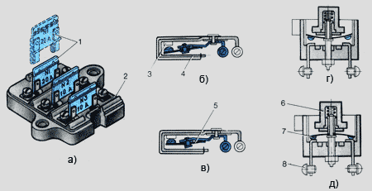

*Рис 6. Предохранители:  
а - плавкие, б, в - многократного действия, г - однократного действия,  
1 - текстолитовая вставка с плавкой проволокой, 2 - блок предохранителей,  
3 - неподвижный контакт, 4 - корпус, 5 - биметаллическая пластина с контактом, 6 - кнопка,  
7 - биметаллическая пластина, 8 - контактный винт электрической цепи.*

Если по биметаллической пластине пройдет ток, превышающий по силе расчетный, то вследствие нагрева биметаллическая пластина выгибается (рис. 6, б), что приводит к размыканию контактов и разрыву цепи, После охлаждения пластина выпрямляется и вновь замыкает цепь (рис. 6, а). Если перегрузка в цепи не устранена, то контакты замыкаются и размыкаются многократно, что сопровождается хорошо слышимым щелканьем.

Термобиметаллический предохранитель однократного действия кнопочного типа (рис. 6, г) состоит из корпуса, вмонтированных в него контактов и биметаллической пластины 8. При перегрузках пластина, выгибаясь, размыкает цепь. Для возвращения пластины предохранителя в первоначальное положение после устранение неисправности в цепи нужно нажать на кнопку 6 (рис. 6, д). Неисправности контрольно-измерительных приборов. Основные неисправности: прибор дает неправильные показания, стрелка указателя не занимает нулевого положения и отклоняется до отказа вправо. Прибор может не включаться из-за обрыва токоподводящего провода или неисправности каких-либо деталей. Если стрелка отклоняется вправо до отказа и не возвращается в нулевое положение, значит произошло замыкание провода или заело стрелку циферблата. Когда возникают сомнения в правильности показаний, их сверяют с показаниями нового прибора. Ремонт прибора в обычных мастерских не допускается. Неисправные приборы заменяют.

**Контрольные вопросы:**

**1. Какие конструкции контрольно-измерительных приборов применяются на автомобиле?**

**2. Какими преимуществами обладают логометрические контрольно-измерительные приборы?**

**3. По какому принципу размещаются контрольно-измерительные приборы и сигнализаторы на панели приборов автомобиля?**

**4. Необходимо составить спецификацию к схеме.**

**Критерии оценки практических и лабораторных работ.**

Отметка «**отлично**» ставиться при правильном ответе на 4 вопроса

Отметка «**хорошо**» ставиться при правильном ответе на 3 вопроса

Отметка «**удовлетворительно**» ставиться при правильном ответе на 2 вопроса

**Практическая работа №9**. Порядок установки устройств безопасности

**Цель работы:** *закрепить теоретический материал*

**Методические указания по практическому занятию:**

1. Проработка конспектов по данной теме

2. Выполнение задания

**Задание:**

1. Проработка конспектов занятий, учебной и специальной технической литературы и составление таблицы по теме «Аналоговые системы передачи информации с заполнением тактико-технических характеристик систем передачи».

2. Создание презентации на тему «Эксплуатация приборов безопасности в подъёмно-транспортных машинах»

При создании презентации соблюдайте последовательность:

— изучите учебный материал, выделяя главное;

— откройте программу создания презентаций;

— выберите понравившийся шаблон;

— выберите структуру страницы;

—разместите на странице слайда краткий учебный материал, схемы, таблицы, диаграммы,

графики с краткими комментариями;

—при необходимости создайте анимацию (смена слайдов, появления объектов на слайде);

—подготовьтесь к защите выполненной презентации, составьте текст сообщения к

презентации.

Объем презентации ограничивается 12—15 слайдами. Составление сценария презентации

предполагает обдумывание содержания каждого слайда, его дизайна. создание слайдов

предполагает внесение текстовой информации, а затем поиск и размещение необходимых

иллюстраций, схем, фотографий, графических элементов. Важно обратить внимание на особенности визуального восприятия расположенных на слайде объектов. Размер букв, цифр, знаков,

их контрастность определяются необходимостью их четкого рассмотрения с любого места

аудитории, предпочтение следует отдавать спокойным, не «ядовитым», цветам фона.

Иллюстрационные материалы располагают так, чтобы они максимально равномерно заполняли

все экранное поле. Текстовой информации должно быть очень немного, желательно

использовать приемы выделения значимых терминов, понятий. Презентация должна быть

предоставлена преподавателю к установленному сроку.

Структурными элементами презентации являются:

— обложка (первый слайд);

—введение (вступительное слово, плавная «подводка» к сути презентации, ее цели, задачи);

—содержание (актуальные вопросы, текст, схемы, таблицы, иллюстрации, графики);

— заключение: выводы, обобщения.

Обложка должна быть по возможности красочной. Для этого следует оформить ее с

помощью графических вставок и фонов. Она должна включать в себя:

— название презентации;

— информацию об образовательной организации;

— сведения об авторе (Ф.И.О., группу, дату разработки).

Введение должно содержать цели и задачи изучаемой темы,

краткую характеристику содержания.

Содержание включает в себя список основных вопросов, рассматриваемых в презентации.

Лучше оформить в виде гиперссылок (для интерактивности презентации).

Текст необходимо предоставить в краткой форме. Изложение содержания материала может

осуществляться в виде текста, рисунков, таблиц, графиков. Кроме перечисленных

традиционных форм представления информации, в презентацию могут быть интегрированы и

элементы, свойственные только электронным носителям: анимация, видеовставки, звуковые

фрагменты. При этом графическое представление учебного материала позволяет передать

необходимый объем информации при краткости его изложения.

Заключение — это обобщающий элемент структуры каждой презентации. В нем в краткой,

запоминающейся форме приводятся выводы, обобщения, ключевые положения презентации.

**Критерии оценки практических и лабораторных работ.**

Отметка «**отлично**» ставиться если презентация составлена по всем правилам, грамотно и полностью, логично изложен учебный материал.

Отметка «**хорошо**» ставиться если в презентации есть неточности в оформлении, учебный материал изложен полностью, но с незначительными логическими неточностями.

Отметка «**удовлетворительно**» ставиться если в презентации есть неточности в оформлении, учебный материал изложен полностью, но с логическими неточностями, незначительными ошибками в терминологии.

**Практическая работа №10**. Проверка исправности

**Цель работы:** *закрепление теоретического материала*

**Методические указания по практическому занятию:**

1. Проработка конспектов по данной теме

2. Выполнение задания

**Задание:**

**Заполнить таблицу по причинам неисправности оборудования**

|  |  |
| --- | --- |
| **Причина неисправности** | **Способы устранения** |

**Критерии оценки практических и лабораторных работ.**

Отметка «**отлично**» ставиться при правильном заполнении таблицы.

Отметка «**хорошо**» ставиться при правильном расчете 4 показателей

Отметка «**удовлетворительно**» ставиться при правильном расчете 3 показателей.

**Практическая работа №11**. Состав проектной документации

**Цель работы:** *научиться характеризовать состав номенклатуры и состава проектной документации при разработке технологических процессов и технологических карт для осуществления ремонта и технического обслуживания путевых, дорожных и строительных машин, применяемых в эксплуатации на предприятиях*

**Методические указания по практическому занятию:**

1. Проработка конспектов по данной теме

2. Выполнение задания

**Задание:**

**1**. Перечислите перечень документов, необходимых при проектирование технологического процесса и технологической карты на ремонт и техническое обслуживание

путевых, дорожных машин и оборудования.

2. Что представляет собой производственный процесс, выполнения ремонта и обслуживания элементов конструкции путевых машин.

3. Определите, чем технологический процесс отличается от технологической карты.

4. Определите перечень нормативно-технической документации участвующей **в** процессе эксплуатации путевых и строительных машин.

5. Определите элементы, входящие в состав проектной документации.

Составьте технологическую карту на ТО (по выбору) для соответствующей машины (по варианту)

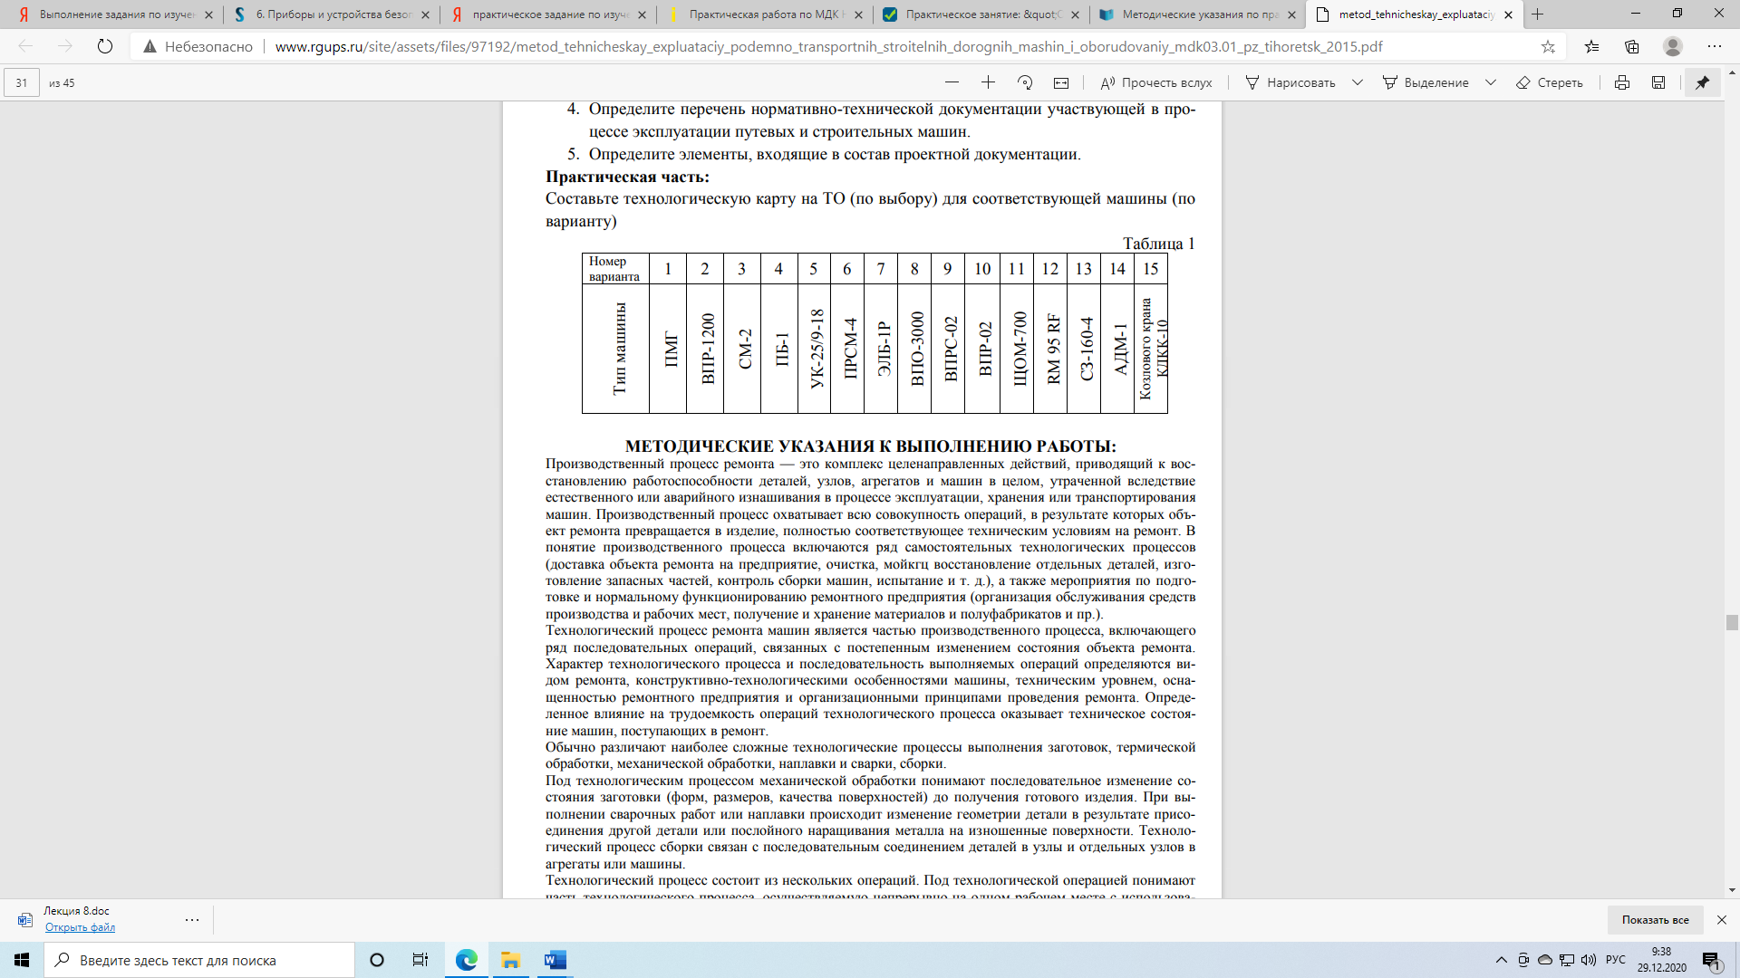

**Критерии оценки практических и лабораторных работ.**

Отметка «**отлично**» ставиться при правильном составлении технологической карты и ответе на все вопросы

Отметка «**хорошо**» ставиться при правильном составлении технологической карты и ответе на 4 вопроса

Отметка «**удовлетворительно**» ставиться при правильном составлении технологической карты и ответе на 2 вопроса.

**Практическая работа №12**. Изучение образцов документации

**Цель работы:** *закрепление теоретического материала*

**Методические указания по практическому занятию:**

1. Проработка конспектов по данной теме

2. Выполнение задания

**Задание:**

Создание презентации на тему «Документация о работе ремонтно-механического отделения структурного подразделения»

При создании презентации соблюдайте последовательность:

— изучите учебный материал, выделяя главное;

— откройте программу создания презентаций;

— выберите понравившийся шаблон;

— выберите структуру страницы;

—разместите на странице слайда краткий учебный материал, схемы, таблицы, диаграммы,

графики с краткими комментариями;

—при необходимости создайте анимацию (смена слайдов, появления объектов на слайде);

—подготовьтесь к защите выполненной презентации, составьте текст сообщения к

презентации.

Объем презентации ограничивается 12—15 слайдами. Составление сценария презентации

предполагает обдумывание содержания каждого слайда, его дизайна. создание слайдов

предполагает внесение текстовой информации, а затем поиск и размещение необходимых

иллюстраций, схем, фотографий, графических элементов. Важно обратить внимание на особенности визуального восприятия расположенных на слайде объектов. Размер букв, цифр, знаков,

их контрастность определяются необходимостью их четкого рассмотрения с любого места

аудитории, предпочтение следует отдавать спокойным, не «ядовитым», цветам фона.

Иллюстрационные материалы располагают так, чтобы они максимально равномерно заполняли

все экранное поле. Текстовой информации должно быть очень немного, желательно

использовать приемы выделения значимых терминов, понятий. Презентация должна быть

предоставлена преподавателю к установленному сроку.

Структурными элементами презентации являются:

— обложка (первый слайд);

—введение (вступительное слово, плавная «подводка» к сути презентации, ее цели, задачи);

—содержание (актуальные вопросы, текст, схемы, таблицы, иллюстрации, графики);

— заключение: выводы, обобщения.

Обложка должна быть по возможности красочной. Для этого следует оформить ее с

помощью графических вставок и фонов. Она должна включать в себя:

— название презентации;

— информацию об образовательной организации;

— сведения об авторе (Ф.И.О., группу, дату разработки).

Введение должно содержать цели и задачи изучаемой темы,

краткую характеристику содержания.

Содержание включает в себя список основных вопросов, рассматриваемых в презентации.

Лучше оформить в виде гиперссылок (для интерактивности презентации).

Текст необходимо предоставить в краткой форме. Изложение содержания материала может

осуществляться в виде текста, рисунков, таблиц, графиков. Кроме перечисленных

традиционных форм представления информации, в презентацию могут быть интегрированы и

элементы, свойственные только электронным носителям: анимация, видеовставки, звуковые

фрагменты. При этом графическое представление учебного материала позволяет передать

необходимый объем информации при краткости его изложения.

Заключение — это обобщающий элемент структуры каждой презентации. В нем в краткой,

запоминающейся форме приводятся выводы, обобщения, ключевые положения презентации.

**Критерии оценки практических и лабораторных работ.**

Отметка «**отлично**» ставиться если презентация составлена по всем правилам, грамотно и полностью, логично изложен учебный материал.

Отметка «**хорошо**» ставиться если в презентации есть неточности в оформлении, учебный материал изложен полностью, но с незначительными логическими неточностями.

Отметка «**удовлетворительно**» ставиться если в презентации есть неточности в оформлении, учебный материал изложен полностью, но с логическими неточностями, незначительными ошибками в терминологии.

**Практическая работа №13**. Документация для лицензирования предприятий

**Цель работы:** *приобрести практические навыки по оформлению документов для*

*лицензирования структурного подразделения согласно Федеральному*

*закону РФ от 04.05.2011г №99-ФЗ*

**Методические указания по практическому занятию:**

1. Практическое ознакомление с Федеральным законом от 04.05.2011г №99-ФЗ «О лицензировании предприятий».

2. Ознакомление с бланками заявленного о предоставлении (продлении срока действия, переоформления) лицензии и оценки принадлежных документов

3. Изучение ГП 9 ГП10-382-00113.

4. Изучение формы приказа констатирующая и распорядительная части.

5. Составление отчета о выполнении работы и ответить на контрольные вопросы

**Задание:**

Содержание отчета:

1. Цель и задачи лицензирования деятельности предприятий и опасных производств. Основные термины и определения при лицензировании предприятия.

2. Последовательность действий и лицензировании деятельности предприятий.

3. Составить заявление о предоставлении лицензии.

4. Составить опись документов, прилагаемых к заявлению.

5. Составить приказ о назначении ответственных за безопасную эксплуатацию грузоподъемных кранов на предприятии и обслуживающего персонала согласно п 9.4.2(13) (Вид структурного подразделения по заданию преподавателя)

6. Составить перечень и последовательность работ при освидетельствовании кранов и их оформлении.

7. Выводы (указать на значение лицензировании для повышения качества продукции и услуг и снижение опасных воздействий(производства)

**Критерии оценки практических и лабораторных работ.**

Отметка «**отлично**» ставиться при правильном составленном отчете, который состоит из всех предложенных пунктов

Отметка «**хорошо**» ставиться при правильном составленном отчете, который состоит из 6 предложенных пунктов

Отметка «**удовлетворительно**» ставиться при правильном составленном отчете, который состоит из 5 предложенных пунктов

**Практическая работа №14**. Пакет документации для сертификации продукции

**Цель работы:** *приобрести практические навыки по комплектации документов для сертификации продукции и услуг ремонтно-механического отделения структурного подразделения.*

**Методические указания по практическому занятию:**

1.Изучить условия работы и производственной деятельности ремонтномеханического отделения, составить перечень продукции и услуг,

подлежащие обязательной и/или добровольной сертификации, порядок

проведения испытаний продукции и услуг.

2.Оформление проведения испытаний продукции согласно правилам:

ПССФЖТ 31/ПМГ40-2003, ПССФЖТ27-2000, ПССФЖТ10-2000.

3.Изучить правила функционирования системы добровольной

сертификации (ПССФЖТ01-2005) и порядок применения знака соответствия

и правила нанесения знака соответствия.

4.Сосставить отчет о выполненной работе.

**Задание:**

1.Цели и схемы сертификации продукции и услуг.

2.Организации и службы, проводящие обязательную сертификацию.

3.Процедура сертификации объектов железнодорожного транспорта.

4.Содержание и образцы нормативных документов при обязательной

сертификации.

5.Составить протокол испытаний железнодорожных строительных

машин.

6.Составить проток приемочных испытаний.

7.Вывод.

**Критерии оценки практических и лабораторных работ.**

Отметка «**отлично**» ставиться при правильном составленном отчете, который состоит из всех предложенных пунктов

Отметка «**хорошо**» ставиться при правильном составленном отчете, который состоит из 6 предложенных пунктов

Отметка «**удовлетворительно**» ставиться при правильном составленном отчете, который состоит из 5 предложенных пунктов

1. **Оценочные средства промежуточной аттестации**

**Особенности проведения промежуточной аттестации по профессиональному модулю.**

Промежуточная аттестация по профессиональному модулю ПМ 03 проводится в форме экзамена

проведении промежуточной аттестации используются следующие оценочные средства:

- перечень теоретических вопросов к экзамену;

- экзаменационные билеты.

Перечень теоретических вопросов выдается студентам не позднее, чем за месяц до начала сессии.

**Рекомендуемые вопросы промежуточной аттестации.**

1. Что такое управление — наука или искусство. Каковы роли менеджеров в
2. организациях.
3. В чем сходство и различие понятий «менеджер» и «предприниматель». Каковы основные направления менеджмента.
4. Дайте характеристику основным этапам развития менеджмента как науки.
5. Дайте характеристику основным ресурсам организации.
6. Перечислите основные формы организаций.
7. В чем назначение бизнес-плана. Каковы этапы разработки стратегического плана.
8. Что включает в себя организационный процесс.
9. Что такое «норма управляемости».
10. Каковы задачи, виды и этапы контроля.
11. Рассмотрите основные теории мотивации работников.
12. Рассмотрите показатели использования основных фондов и оборотных средств.
13. Рассмотрите технико-экономические показатели ПМС, ПЧ.
14. Нормативы затрат труда и расчет численности рабочих, занятых на ремонте путевых машин и оборудования.
15. Трудовые ресурсы и их классификация.
16. Формирование трудового коллектива.
17. Что влияет на формирование психологического климата в коллективе.
18. Каковы основные типы и причины конфликтов в организациях.
19. Каковы способы управления конфликтной ситуацией.
20. Каковы современные кадровые задачи отрасли. Как они решаются.
21. Планирование эксплуатации путевых машин по сетевому графику.
22. Информационное и техническое обеспечение процесса управления инфраструктуры организации.
23. Основные мероприятия ресурсо и энергосбережения при эксплуатации путевых машин.
24. Описать структуру и учет рабочего времени.
25. Используемая технологическая документация регистрации качества и количества выполненной работы.
26. Средства контроля подъемно-транспортных, строительных, дорожных машин и оборудования.
27. Классификация контрольно-измерительных приборов и устройств безопасности.
28. Контрольно-измерительные приборы и устройства безопасности в системах и механизмах подъемно-транспортных машин. Назначение и принцип действия.
29. Контрольно-измерительные приборы и устройства безопасности в системах и механизмах ВПР-машин. Назначение и принцип действия.
30. Контрольно-измерительные приборы и устройства безопасности в системах и механизмах щебнеочистительных машин.
31. Контрольно-измерительные приборы и устройства безопасности в системах и механизмах снегоуборочных машин.
32. Организация работы коллектива за соблюдением технологической дисциплины при эксплуатации подъемно-транспортных, строительных, дорожных машин и оборудования.
33. Эксплуатация контрольно-измерительных приборов и устройств безопасности в системах и механизмах подъемно-транспортных, строительных, дорожных машин и оборудования.
34. Правовая и нормативная документация по эксплуатации контрольно-измерительных приборов и устройств безопасности в системах и механизмах подъемно-транспортных, строительных, дорожных машин и оборудования.
35. Система стандартов, правил и инструкций.
36. Эксплуатация электроизмерительных приборов.
37. Эксплуатация приборов измерения давления и температуры.
38. Эксплуатация приборов безопасности в подъемно-транспортных машинах.
39. Правила устройства и безопасной эксплуатации грузоподъемных машин.
40. Эксплуатация приборов измерения массы и количества материалов.
41. Организация поверки и сроки поверки контрольно-измерительных приборов и устройств безопасности.
42. Комплексная система управления качеством эксплуатации подъёмно-транспортных, строительных, дорожных машин и оборудования.
43. Техническая документация и правовые основы предъявления рекламации.
44. Исполнители технического сервиса и ремонта путевых машин, их обязанности и права. Взаимоотношения исполнителей сервиса и ремонта с потребителями. Внедрение онлайн связи со службой сервиса.
45. Составление и ведение технической и отчетной документации о работе ремонтномеханического отделения структурного подразделения.
46. Классификация документации.
47. Основы делопроизводства.
48. Технологическая документация.
49. Технологические процессы по проведению ремонта, контроля и испытаний.
50. Оформление сдаточных и длительных испытаний.
51. Документация на технологическую оснастку и проверку средств измерений.
52. Отчетная документация. Отчеты (материальные, по охране труда, экологии и т.д.).
53. Регулирование лицензирования производственной деятельности структурного подразделения.
54. Юридическое и нормативное регулирование лицензирования.
55. Регистрация опасных производственных объектов.
56. Обязанности организаций в области обеспечения промышленной безопасности.
57. Концепция системы технического регулирования на железнодорожном транспорте.
58. Лицензирование в области промышленной безопасности.
59. Производственный контроль за соблюдением требований промышленной безопасности.
60. Регламент лицензирования производственной деятельности структурного подразделения.
61. Требования к ведению документации лицензируемого предприятия.
62. Укажите нормативные документы, требования которых проверяются при обязательной сертификации.
63. Состояние и перспективы развития сертификации и других форм.
64. В чем сходство и в чем различие в процедурах обязательной сертификации и
65. декларирования соответствия.
66. Кем заверяется копия сертификата соответствия.
67. Юридическое и нормативное регулирование сертификации продукции и услуг структурного подразделения.
68. Регламент сертификации продукции и услуг структурного подразделения.
69. Сертификация дорожно-строительных машин.
70. Возможные причины приостановки действия лицензии.
71. Возможные причины приостановки действия знака соответствия.

**Критерии оценки промежуточной аттестации.**

**Оценка «5» (отлично)** – если студент глубоко и прочно усвоил весь программный материал, исчерпывающе, последовательно, грамотно и логически стройно его излагает, тесно увязывает с задачами, не затрудняется с ответом при видоизменении задания, свободно справляется с практическими заданиями, правильно обосновывается принятые решения, умеет самостоятельно обобщать и излагать материал, не допуская ошибок.

**Оценка «4» (хорошо)** - если студент твердо знает программный материал, грамотно и по существу излагает его, не допускает существенных неточностей при ответе на вопрос, может правильно применять теоретические положения и владеет необходимыми умениями и навыками при выполнении практических заданий.

**Оценка «3» (удовлетворительно)** – если студент усвоил только основной материал, но не знает отдельных деталей, допускает неточности, недостаточно правильные формулировки, нарушает последовательность в изложении программного материала, испытывает затруднения в выполнении практических заданий.

**Оценка «2» (неудовлетворительно)** – если студент не знает значительной части программного материала, допускает существенные ошибки, с большими затруднениями выполняет практические задания, задачи.

1. **ЛИТЕРАТУРА**

Для реализации программы библиотечный фонд образовательной организации имеет печатные и электронные образовательные и информационные ресурсы, для использования в образовательном процессе.

3.2.1. Печатные издания

1.Зубович, О.А., Организация работы и управление подразделением организации: учебник / О.А. Зубович, О.Ю. Липина, И.В. Петухов. – М.: ФГБУ ДПО «УМЦ ЖДТ», 2017. Мустафин, К.М. Организация работы и управление подразделением организации / К.М. Мустафин, Л.В. Ткачева.  М. : ФГБУ ДПО «УМЦ ЖДТ», 2017.

3.2.2. Электронные ресурсы: 1. Бердников Л.А. Сертификация и лицензирование в сфере производства и эксплуатации транспортных и транспортно-технологических машин и оборудования: учеб. пособие / Л.А. Бердников, Н.А. Кузьмин.  Нижегород. гос. техн. ун-т им. Р.Е. Алексеева – Нижний Новгород, 2014.  Режим доступа: http://www.nntu.ru/sites/default/files/file/svedeniya-ob-ngtu/its/obrazovanie/